## 专题07 圆锥曲线中的定点、定值、定直线的问题

**内容导航**

 串讲知识：思维导图串讲知识点，有的放矢

 重点速记：知识点和关键点梳理，查漏补缺

 考点巩固：必考题型讲透练透，能力提升

 复习提升：真题感知+提升专练，全面突破



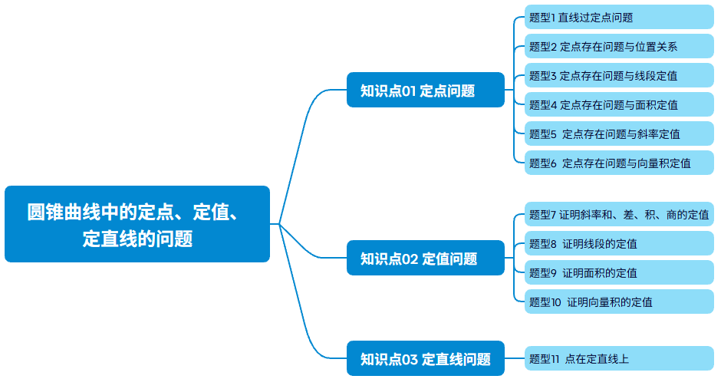



**知识点1 ：定点问题**

找到动直线（或动点）方程中参数（如斜率k）的“不变部分”。将方程整理为关于参数的恒等式，令其系数为零，即可求出定点（或定直线）。

一、直接推导

1. 设参：设出动直线的方程。通常已知直线过某个定点或已知斜率，常用点斜式： $y = kx + m$。
2. 寻找关系：利用题目条件（如直线与圆锥曲线相切、相交，或与其他几何条件如垂直、中点等相关），找到一个关于 $k$ 和 $m$ 的关系式。
3. 消参定型：将找到的 $k$ 和 $m$ 关系式代回原始的直线方程 $y = kx + m$ 中。得到只含一个参数的解析式。

关键步骤：将此方程整理为关于参数k的方程，要使这个方程对所有 $k$ 值都成立，则k的系数和常数项必须同时为零。

对于 $y - C = k(x - D)$ 形式，定点显然是(D, C)。

对于更复杂的形式，将方程按k的幂次项整理，令各项系数为零，解方程组即可求出定点(x, y)。

二、先猜后证法

当直接推导复杂或难以进行时，此方法能指明方向，简化计算。

猜定点：特殊位置法：取参数（如斜率k）的两个特殊值（如0,斜率不存在（竖直直线）,1,-1等），画出两条对应的特殊位置直线。求交点：解这两条特殊直线的交点，该点即为猜測的定点($x_{0},y_{0})$。

证定点：则动直线的方程可以化简为 $y - y_{0} =f(k)(x -x_{0})$。（$f(k)$ 为参数 $k$ 的解析式）

**知识点2：定值问题**



将待证的目标量（如斜率积、线段乘积、面积等）用参数（通常是斜率 $k$）表示出来，通过代数运算**消去参数**，若结果是一个**常数**，则定值得证。

常见的定值类型有：

1、斜率的和、积、比为定值

2、线段长度、乘积或倒数和为定值

3、面积为定值

4、向量数量积为定值

**“先猜后证”**：取参数的特殊值（如 $k=0, k=1, k→∞$），快速计算出目标量的值。这个值很可能就是定值。这不仅能预知结果、增强信心，还能用来验证最终化简结果是否正确。

**“设而不求”的极致运用**：不仅对交点坐标“设而不求”，对于复杂的中间量，也保持其整体形式，在后续运算中可能会相互抵消。

**参数关系式的挖掘**：定值问题的核心往往在于题目中隐藏的参数关系。

**知识点3：定直线问题**

将动点的坐标表示为某个参数（通常是斜率 $k$）的函数，然后消参，得到一个关于 $x,y$ 的二元一次方程，即为定直线方程。

主要步骤为：1、设参并表示动点2、建立关系3、消参4、得到定直线方程

在解题过程中，可以使用几何性质转化，先猜后证等方法帮助解决计算问题



**【题型1 直线过定点问题】**

|  |
| --- |
| 高妙技法  找到动点方程中参数方程,整理为关于参数的恒等式，令其系数为零，即可求出定点（或定直线）。 |

1．（25-26高二上·浙江衢州·期中）已知抛物线，斜率为的直线交于两点，且线段中点纵坐标为4．

(1)求抛物线的方程；

(2)若直线不过点，且直线交于另一点，记直线的斜率为，

（i）求证：；

（ii）求证：直线过定点．

【答案】(1)

(2)（i）证明见解析；（ii）证明见解析

【分析】（1）联立方程组并利用韦达定理得到，再结合题意求解参数，得到抛物线方程即可.

（2）（i）法一直接利用斜率公式结合韦达定理得到定值，法二利用齐次化结合直线系方程求解定值，（ii）法一结合已证定值，求出直线方程，进而求解定点，法二结合齐次化得到的定值求出直线方程，最后求出定点即可.

【详解】（1）设直线的方程为，

代入得，

设点，则，

而线段中点纵坐标为4，则，解得，

故的方程为.

（2）（i）法一：由（1），且，

则





所以.

法二：设直线方程为，

抛物线的方程可表示为，

由，

得

，

，

，

直线的斜率为，

，

.

（ii）法一：如图，作出符合题意的图形，

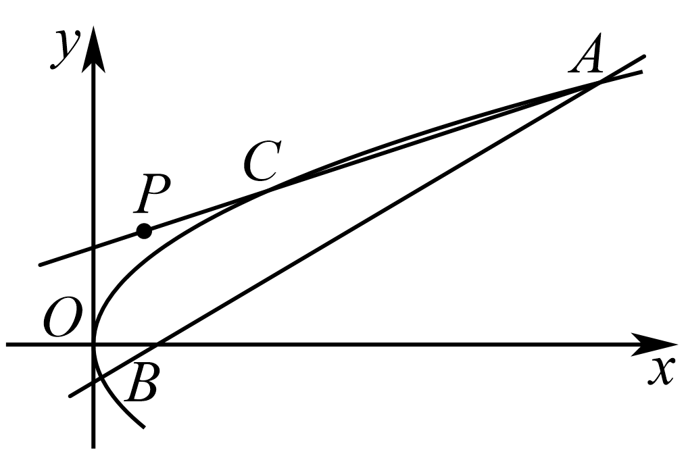

由已知得，

设直线的方程为，

联立，可得，

，

，



，

整理得，

即，

当时，直线与直线重合，舍去

，直线的方程，

直线过定点.

法二：由已知得，

，

，

（舍）或，

直线的方程是，

直线过定点.

2．（25-26高三上·湖南长沙·月考）已知 分别为椭圆的上、下焦点， ，点 为椭圆*C*上一点．

(1)求椭圆*C*的方程；

(2)椭圆*C*与直线有唯一公共点*M*，过点*M*且与*l*垂直的直线分别交*x*轴、*y*轴于两点．

（i）当点*M*运动时，求点的轨迹方程；

（ii）已知以椭圆 上一点为切点的切线方程为 ，若直线*l*交直线于点 由点*Q*引椭圆*C*的另一条切线，切点为*N*，求证：直线过定点.

【答案】(1)；

(2)（i），（ii）.

【分析】（1）由得到，将代入椭圆，联立方程组求解即可；

（2）（i）直线和椭圆联立方程组，消去，整理得到，由椭圆*C*与直线有唯一公共点*M*，得到，即得，同时从方程中解出，将其代入解得，从而得到的坐标，求出过点*M*且与*l*垂直的直线方程，从而得到点的坐标，则点中的和分别为点的横纵坐标，通过计算得到和的方程，即为所求；

（ii）分别求出，为切点的切线方程，又这两条切线都过，将代入这两条切线方程得到直线的方程，将代入直线得到，代入直线的方程从而求出直线过的定点.

【详解】（1），，，

为椭圆上一点，，

联立方程组，解得，椭圆*C*的方程为；

（2）（i）直线和椭圆联立方程组，消去，

（3）

（4）整理得到，

椭圆*C*与直线有唯一公共点*M*，

，，

，且的解为，

代入解得，

则，，，

， 过点*M*且与*l*垂直的直线方程为，

设，则，则，

设，则，则，

中的，，

，，，

，

；

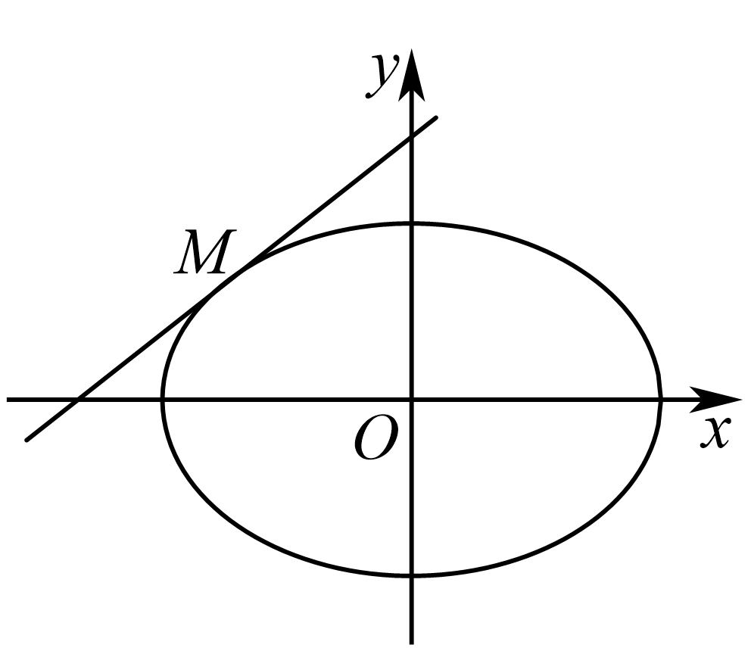

（ii）椭圆*C*的方程为，引椭圆*C*的另一条切线，切点为*N*，

设，则为切点的切线方程为，

则为切点的切线方程为，

这两条切线都过，

，直线的方程为，

在直线上，，，

直线的方程为，，

，，，

直线过定点.

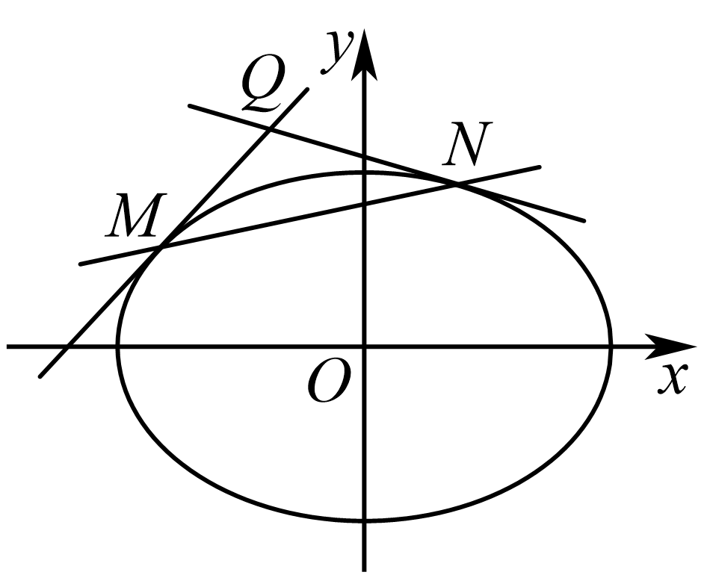

3．（25-26高二上·浙江·期中）已知椭圆过点，左焦点为，且．

(1)求椭圆的标准方程；

(2)已知不与轴垂直的直线交椭圆于，两点（，异于点），直线，分别与轴交于，两点，若，的横坐标的乘积为，则直线是否过定点？若是，求出该定点的坐标；若不是，请说明理由．

【答案】(1)

(2)直线恒过定点

【分析】（1）根据椭圆的性质和已知条件求出、、的值，进而得到椭圆的标准方程；

（2）设出直线的方程，与椭圆方程联立，利用韦达定理表示出，再根据直线、与轴交点的横坐标乘积为，求出直线所过的定点。

【详解】（1）设椭圆的标准方程为已知椭圆过点，则，

左焦点，由可得，，解得，

所以，故椭圆的标准方程为；

（2）设直线的方程为，，，

由消去得，当时，，，

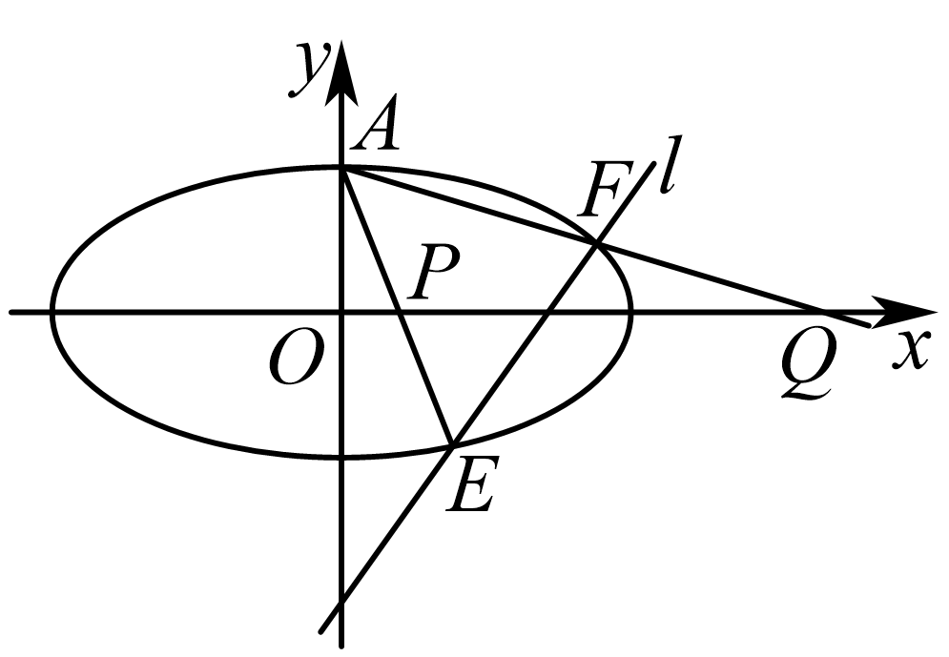

由，得，则直线的方程为，令，得点的横坐标，直线的方程为，令，得点的横坐标，

于是，

即，

则有，化简得，解得或（舍去），所以直线的方程为，直线恒过定点．

4．（25-26高二上·吉林长春·期中）已知椭圆分别是的左、右焦点，是椭圆上一点，的最大值为3，当为椭圆上顶点时，为等边三角形.

(1)求椭圆的标准方程；

(2)设分别是椭圆的左、右顶点，若直线与交于点，且，

①若直线交于点，证明点在定直线上，并求出该定直线的方程；

②证明：直线过定点，并求出此定点坐标.

【答案】(1)

(2)①证明见详解，；②证明见详解，.

【分析】（1）根据条件得出的关系，求解方程可得答案；

（2）①根据斜率关系分别设出直线方程，求解交点可证；②联立方程分别求出的坐标，写出直线方程，化简可得直线过定点.

【详解】（1）设椭圆的焦距为，因为的最大值为3，所以；

因为当为椭圆上顶点时，为等边三角形，所以，解得，

所以，即椭圆的标准方程为.

（2）①证明：由（1）知，;

设直线的斜率为，则直线的斜率为，直线的方程为，

直线的方程为，

联立，可得，即点在定直线上.

②证明：设，联立，得，

则有，解得，，即；

联立，得，

由得，，即；

设直线的斜率为， 当时，即时，

则.

所以直线的方程为，

即，所以直线过定点.

当，若，则,,此时直线的方程为；

若，则,,此时直线的方程为；

综上可得，直线恒过定点.

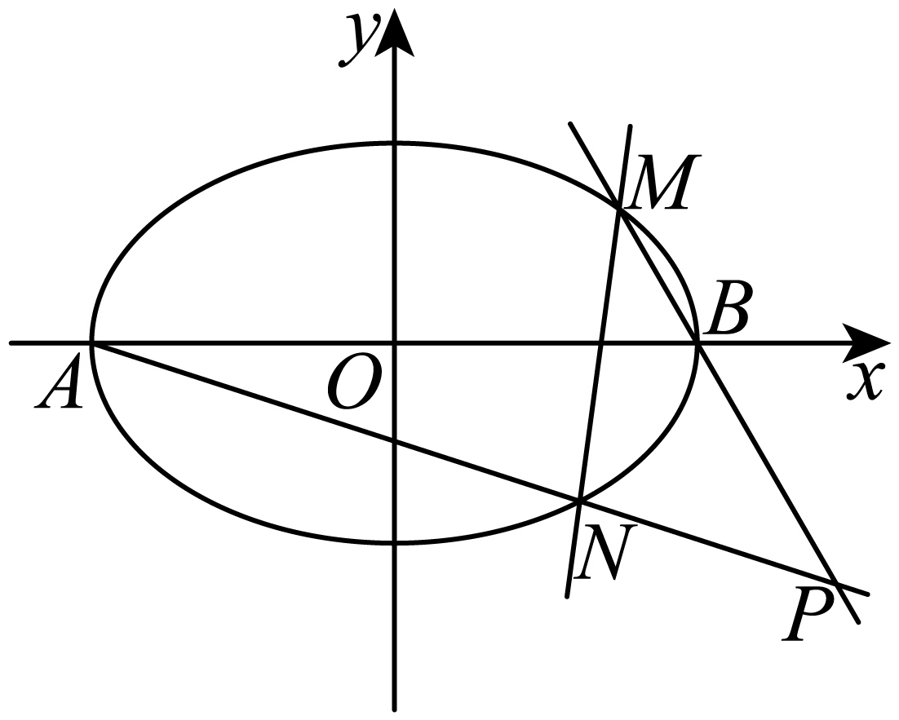

**【题型2 定点存在问题与位置关系】**

|  |
| --- |
| 高妙技法  与角度、位置关系等有关的存在性问题，假设存在，然后根据题目几何条件列出方程，根据假设条件求解，看解是否在合理范围内。 |

1．（25-26高三上·重庆·月考）椭圆的左、右焦点分别为，离心率为；点  为椭圆  上的两个不同动点， 面积的最大值为 .

(1)求椭圆的标准方程；

(2)设直线的斜率为，直线的斜率为 .

（i）若 在 轴上方，且  ，求证: 直线过定点;

（ii）点在运动过程中，是否存在某些位置使得  且  ? 若存在，求出此时点  的坐标; 若不存在，请说明理由.

【答案】(1)

(2)（i）证明见解析；（ii）

【分析】（1）由离心率及 面积的最大值列出等式求得即可求解；

（2）（i）设直线方程为：，联立椭圆方程，由韦达定理结合，求得即可求证；（ii）设，由，得到直线的方程为：，直线的方程为：，联立求得，结合点，点在椭圆上，列出等式求解即可.

【详解】（1）由题意，即，

当点位于短轴端点时， 面积的最大值，得： ，即，

又，

所以，即

解得：，

故椭圆的标准方程为

（2）

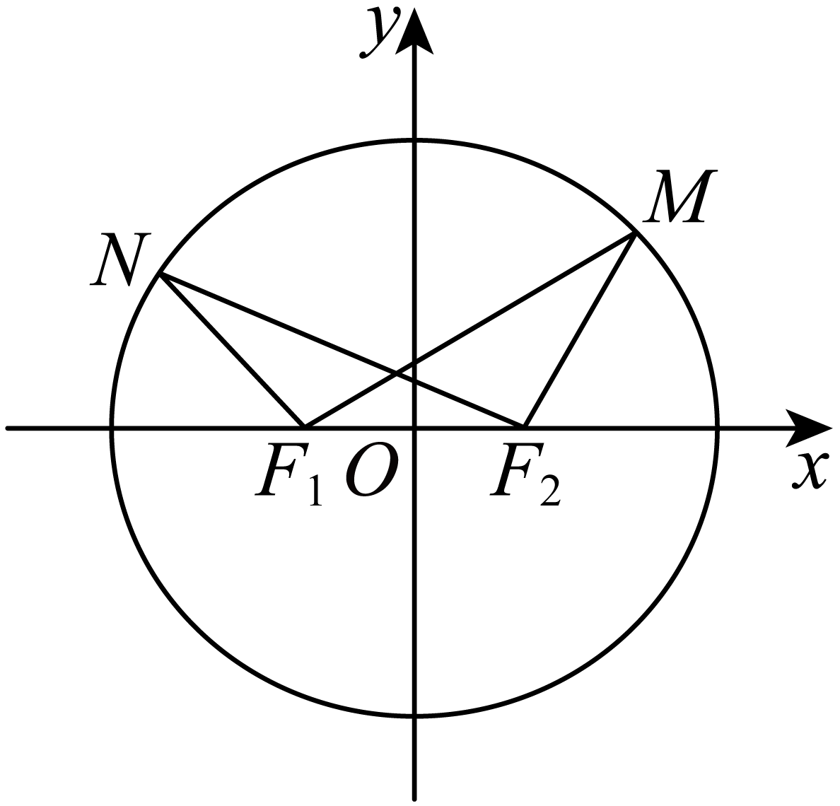

（i）设直线方程为：，

由得：，

，

因为，所以，

即

所以，

整理得：，

代入韦达定理，

化简得：

所以直线方程为：，恒过定点；

（ii）设，显然，

则直线斜率为，直线的斜率为.

因为，

所以直线斜率为，直线的斜率为.

所以直线的方程为：

直线的方程为：，

两方程联立解得：，即，

因为点在椭圆上，所以，

即或，

又点在椭圆上，，

联立无解，

联立，解得：，

所以符合条件的点得坐标为.

2．（25-26高二上·贵州·期中）已知椭圆的左、右焦点分别为、，左顶点为，为坐标原点，若，椭圆的离心率为，过点作斜率为的直线与椭圆交于另一点，交轴于点．

(1)求椭圆的标准方程；

(2)设为的中点，在轴上是否存在定点，对于任意的都有？若存在，求出定点的坐标；若不存在，请说明理由．

【答案】(1)

(2)存在，

【分析】（1）由题意求出，即可求得椭圆的标准方程；

（2）设直线，与椭圆方程联立，利用韦达定理以及中点坐标公式得到*P*点坐标，利用从而求得结果.

【详解】（1）由题意则，

由于，则，，

则椭圆的标准方程为.

（2）设直线

令，则，

将*代入整理得，

设，则，

，

设，为的中点，

，，

 ，

，

，

当时，恒成立，

所以存在定点使得对于任意的都有.

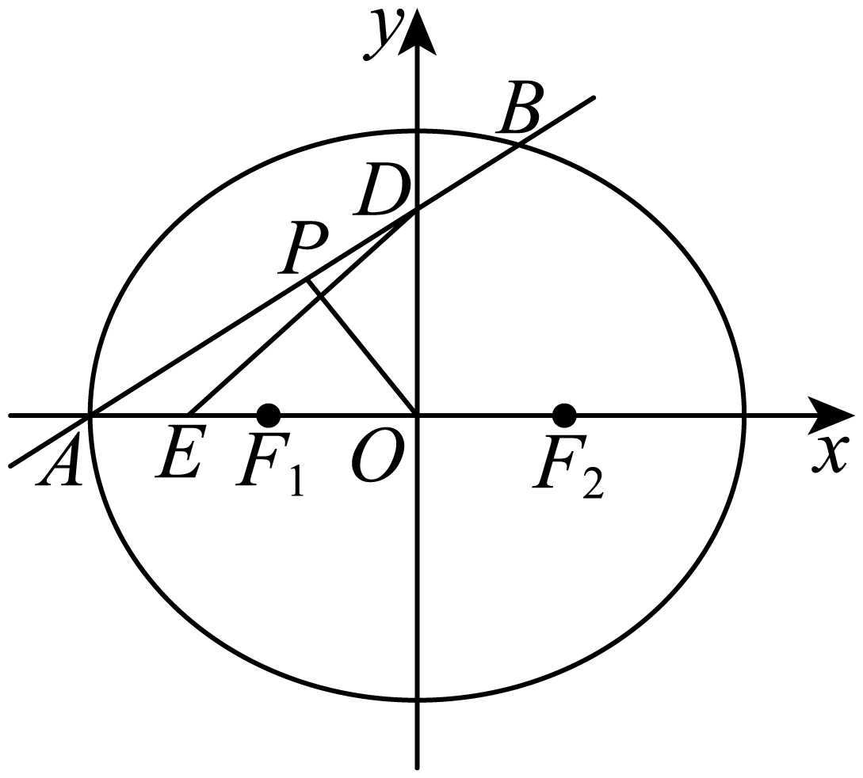

3．（25-26高二上·湖南长沙·期中）已知椭圆的离心率为分别为椭圆的左､右焦点，点是椭圆上一动点，且的最大值为6.

(1)求椭圆的方程；

(2)已知直线与椭圆交于两点.

（i）求的取值范围；

（ii）已知点，直线与直线分别交于点，平面内是否存在一定点，使得四边形为平行四边形？若存在，求出点的坐标；若不存在，请说明理由.

【答案】(1)

(2)（i）或；（ii）存在，.

【分析】（1）利用椭圆定义和基本不等式求，结合离心率求解可得；

（2）（i）直线方程联立椭圆方程消元，利用判别式求解可得；（ii）利用直线表示出点的坐标，结合韦达定理求出中点坐标，结合为平行四边形求解可得.

【详解】（1）因为离心率为，所以，由椭圆的定义知，

由基本不等式得，

当且仅当时等号成立，

故，所以，所以，

故椭圆的方程为.

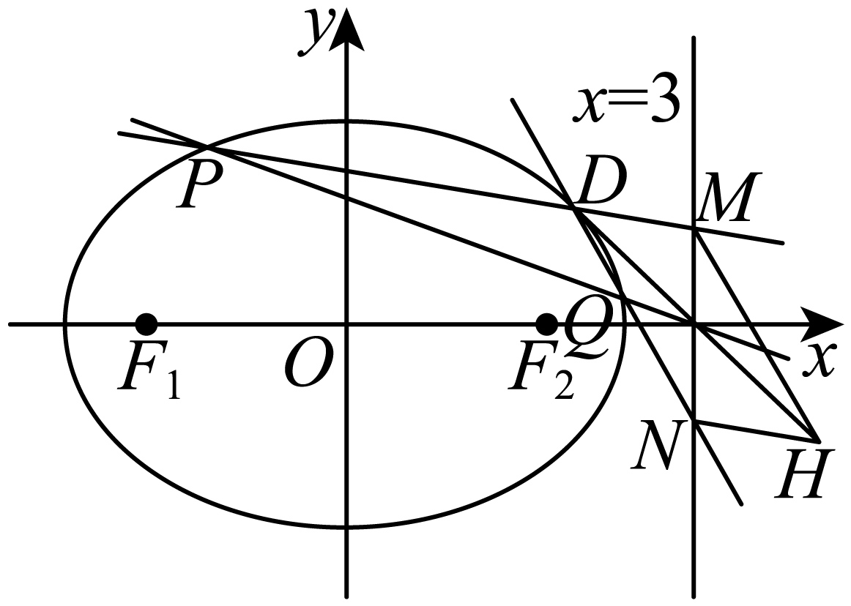

（2）（i）设，

由得，

由直线与椭圆交于两点，知，得，

所以或.

（ii）存在点使得四边形为平行四边形，理由如下：

因为在椭圆上，所以易知，设直线的方程为，

令，得，同理，

又由（i）知，所以，

所以

，

所以线段的中点坐标为，

连接，若四边形为平行四边形，则线段的中点坐标也为，

由于，可得得，所以点的坐标为.

4．（25-26高三上·广东惠州·月考）已知为坐标原点，椭圆的右焦点为的长轴长为4，直线过点且与交于两点．

(1)求的标准方程；

(2)当直线的斜率为时，求的面积：

(3)在轴上是否存在一个定点，使得直线关于轴对称？若存在，求出点的坐标：若不存在，请说明理由．

【答案】(1)

(2)

(3)存在，

【分析】（1）根据题意求出即可；

（2）先求出直线方程，联立方程，设，利用韦达定理求出，再根据求解即可；

（3）设，联立椭圆方程，韦达定理，结合斜率公式利用斜率相反化简求得的坐标，即可求解.

【详解】（1）由题意可得，，所以，

故椭圆的标准方程为；

（2）直线的方程为，

联立，消得，

设，则，

所以

；

（3）设，

易得直线的斜率不为零，可设，

联立，得，，

设，则，

，

因为直线关于轴对称，

所以时，，

所以（也符合），

所以，

所以，

所以，

化简得，与无关，所以，故，

故存在，使得直线关于轴对称.

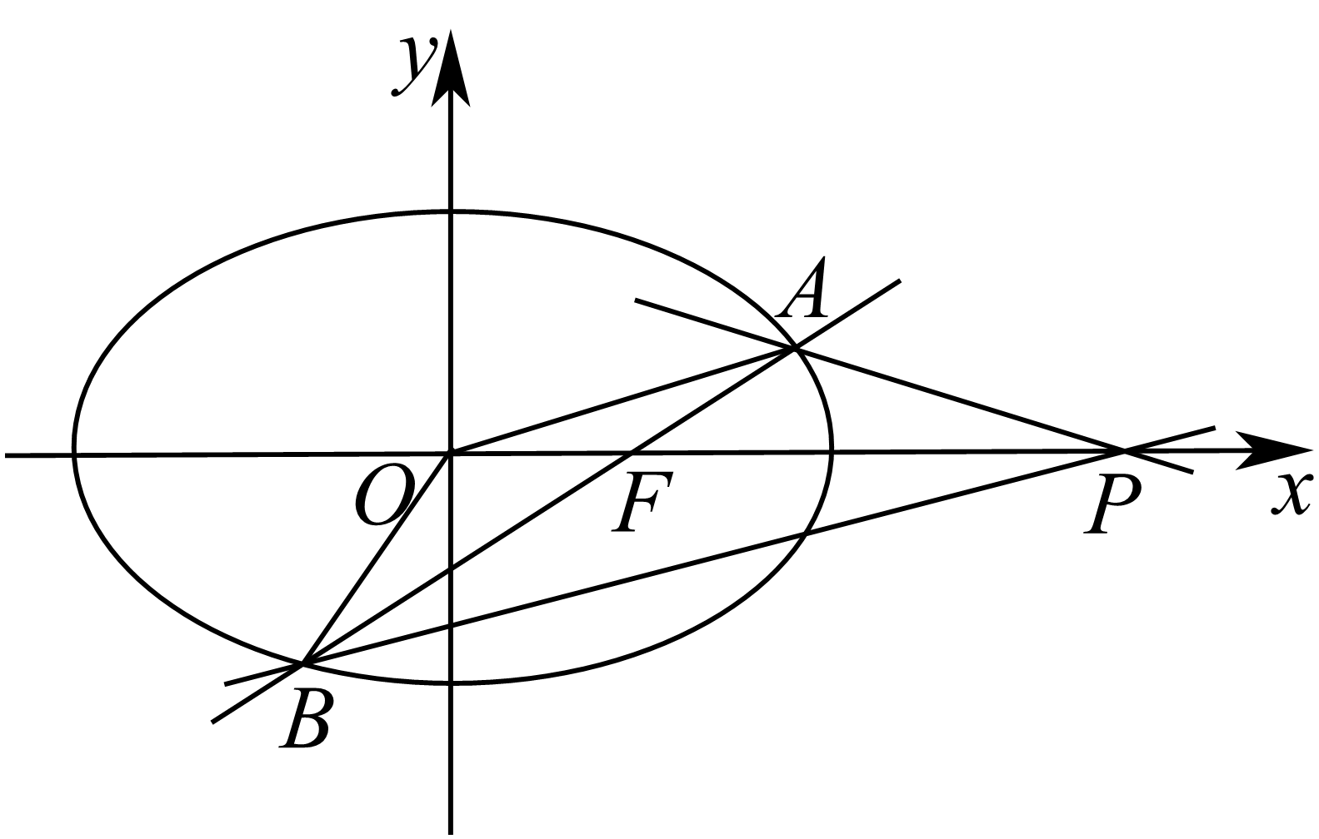

**【题型3 定点存在问题与线段定值】**

|  |
| --- |
| 高妙技法  与线段为定值有关的存在性问题，假设存在，然后根据题目几何条件列出方程，根据假设条件求解，看解是否在合理范围内。 |

1．（2025高三·全国·专题练习）已知双曲线的中心为坐标原点，左焦点为，且的一条渐近线的斜率为2.

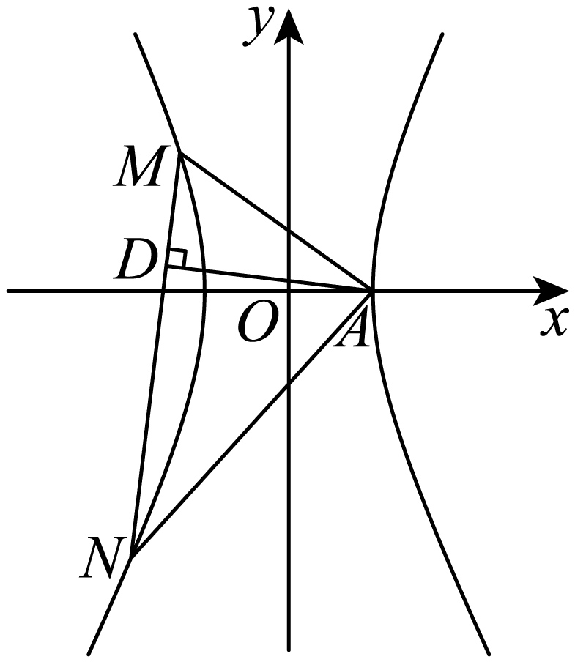

(1)求的方程；

(2)如图，记的右顶点为，过点作直线与的左支分别交于两点，且为垂足．证明：存在定点，使得为定值，并求出点坐标．

【答案】(1)

(2)证明见解析，

【分析】（1）根据题意，列出方程组，求得的值，即可求解；

（2）设直线*MN*方程为，联立方程组，得到，根据，整理得到，求得，得到直线*MN*过定点，再由直线*MN*的斜率不存在时，设直线方程为，得到过定点，再由，即可求解.

【详解】（1）由双曲线的左焦点为，一条渐近线的斜率为2，

可得，解得，所以的方程为．

（2）由（1）知，如图，当直线斜率存在时，设方程为，

联立得，，

即，设，由韦达定理可得

因为，所以，可得，

即，

即，

整理得，

即，

即，可得，解得或，

将代入，得，此时直线过定点，不合题意；

将代入，得，

如图，此时直线过定点，

当直线的斜率不存在时，

需要讨论直线斜率不存在的情况．

不妨设直线方程为，

因为，所以为等腰直角三角形，此时点坐标为，

所以，故，

则（舍）或，此时过定点，

综上可知，直线恒过定点，

因为，此时存在以为斜边的直角三角形，

所以存在定点为中点满足，此时．

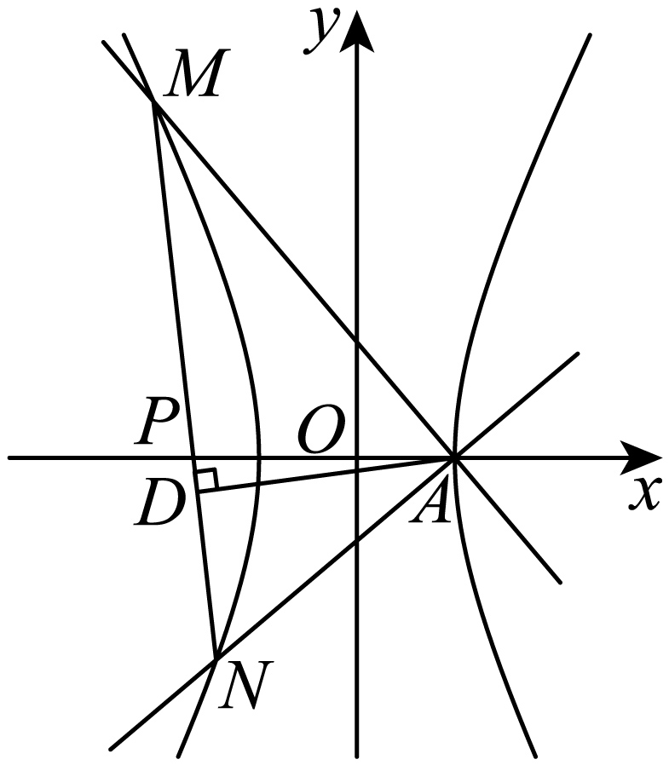

2．（25-26高二上·山东日照·期中）已知动点到定点的距离与它到定直线的距离之比为.

(1)求点的轨迹的方程；

(2)已知直线的方程为，直线上有一动点，求的最大值；

(3)若，为轨迹上不同的两点，线段的中点为，当面积取最大值时，是否存在两定点，，使为定值?若存在，求出这个定值，若不存在，请说明理由.

【答案】(1)

(2)2

(3)存在两定点*S*，*T*，使为定值.

【分析】（1）根据题意得到方程，化简后得到轨迹方程；

（2）设为的左焦点，由椭圆定义和三点共线转化为直线上找到一点，使得最大；

（3）考虑直线的斜率存在和不存在两种情况，求出点的轨迹方程为椭圆，由椭圆定义可知，存在两定点*S*，*T*，分别为或，使为定值.

【详解】（1）由题意得，

两边平方得，

整理得，点的轨迹的方程为；

（2）中，，则，为的右焦点，

设为的左焦点，

连接，则，，

则，

其中当三点共线时，取得最小值，

为到直线：的距离，所以，

所以最大值，

故的最大值为.

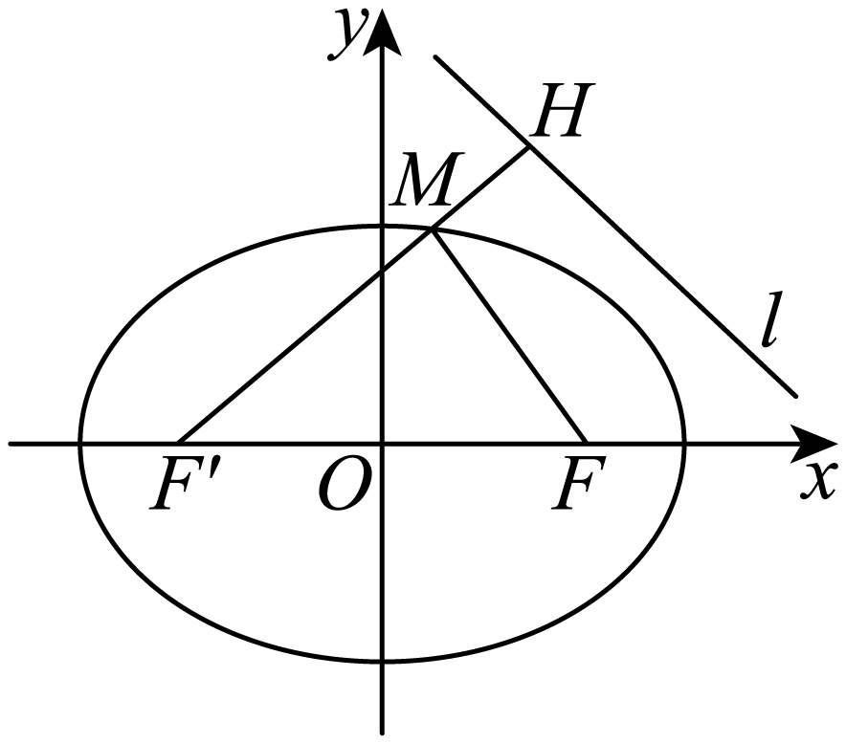

（3）存在两定点*S*，*T*，使为定值,理由如下：

当直线的斜率存在时，设直线方程为，，

联立直线与椭圆方程得，

，即，

设，则，

故

，

故当时，取得最大值，最大值为，

此时，满足，

因为，所以，

故，

故，

令，两式相除得，故，

将其代入得，结合得，

化简得，

因为，所以，故，即，

当直线的斜率不存在时，设，则，

则，

不妨设点在第一象限，则当时，取得最大值，

此时的中点坐标为，满足，

故当取得最大值时，点的轨迹方程为椭圆，

两焦点坐标为，

由椭圆定义可知，存在两定点*S*，*T*，分别为或，

使为定值.

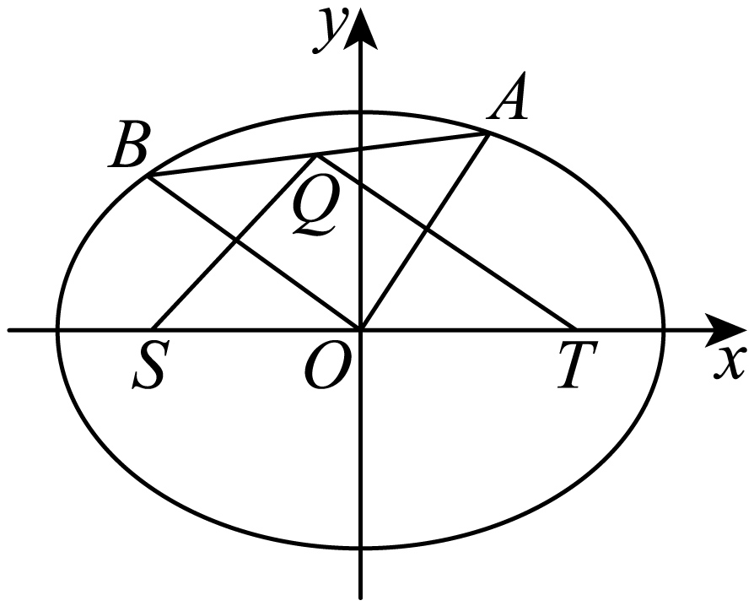

3．（25-26高三上·浙江·开学考试）已知椭圆过点.

(1)求椭圆的方程；

(2)斜率为1的直线与椭圆交于两点，点*P*坐标为，直线与椭圆的另一个交点为点*M*，直线*PD*与椭圆的另一个交点为点*N*.

①已知点*M*坐标为，求点横坐标（用表示）；

②过点作于点*G*，是否存在定点*Q*，使得为定值，若存在，求出点的坐标，若不存在，请说明理由.

【答案】(1)

(2)①；②存在，

【分析】（1）将点代入椭圆方程即可求解；

（2）①设直线的方程为，与椭圆方程联立，结合韦达定理化简求解即可；

②计算可得，设，可得，结合化简得到，设直线，进而得到直线过定点，进而求解即可.

【详解】（1）由题意，，解得，

所以椭圆的方程为.

（2）①设直线的方程为，

且，，即，

联立，得，

则，即，

且，

则

，

即点横坐标为.

由①知，，，

则，即，

设，与①同理可得，

则

，

则，

设直线，

则，

则，

又，则，

则直线，

所以直线过定点，

则为中点时，则，

，则，

因此，存在定点，使得为定值.

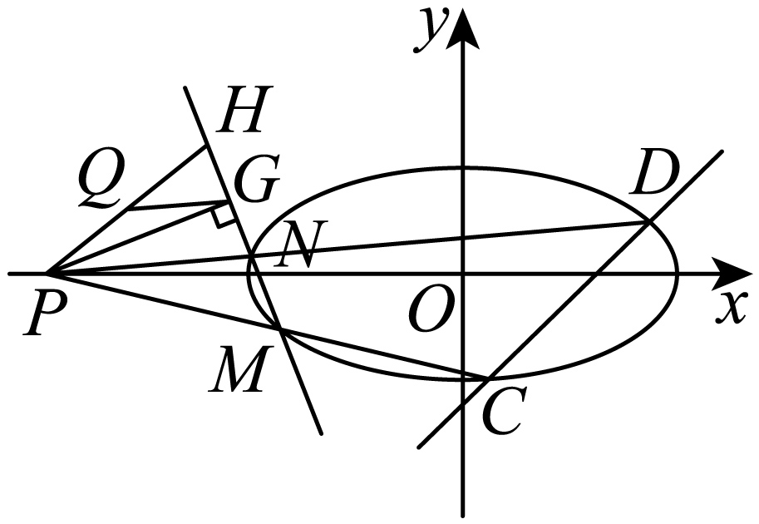

4．（25-26高二上·湖南长沙·期中）已知在平面直角坐标系中，为原点，抛物线的焦点为，、是抛物线上两个不同的点.

(1)求抛物线的方程；

(2)若直线斜率为1，且过点，求线段的长度；

(3)直线与拋物线交于不同于的、两点，若以为直径的圆经过点，且于，证明：存在定点，使为定值.

【答案】(1)；

(2)；

(3)证明见解析.

【分析】（1）根据焦点坐标为，故，所以抛物线为；

（2）联立直线和抛物线方程，得到两根之和，两根之积，利用焦点弦长公式求出答案；

（3）联立方程，得到根与系数的关系，根据以线段为直径的圆经过点，转化成，可得直线过定点，再由，根据直角三角形的特征即可找到的位置，即可求解.

【详解】（1）抛物线的焦点为，

则，即，

所以抛物线为；

（2）直线的方程为，联立抛物线*Γ*和直线*l*的方程：，

得，，设，

由韦达定理得，

故；

（3）由题意可知直线斜率不为0，设其方程为，

联立方程得：，

整理得：，，

其中，，

因为以为直径的圆经过点，所以，

又因为，

∵，

∴，

所以直线过定点，

又因为，所以为直角三角形，

所以当为斜边中点时，为定值，

此时，

所以定点为，为定值２．

**【题型4 定点存在问题与面积定值】**

|  |
| --- |
| 高妙技法  与面积定值有关的存在性问题，先假设定点存在，然后根据题目条件求解，判断解是否在合理范围。 |

1．（25-26高二上·广东汕头·期中）已知椭圆的左右顶点分别为为上一点，离心率为为上异于的点.

(1)求的方程；

(2)为椭圆上异于的另一点（不与重合），直线不与坐标轴平行，点关于原点对称的点为.若直线与相交于点，直线与直线相交于点.证明：在上存在定点，使得的面积为定值，并求出该定值；

【答案】(1)

(2)证明见解析，

【分析】（1）根据已知离心率及点在椭圆上列式计算求解；

（2）设直线联立方程组得出韦达定理，再应用三点共线列式及，再化简得出的方程，最后应用面积得出定值.

【详解】（1）由题知，解得，

故的方程为：；

（2）设，则，

设直线的方程：代入的方程得：

，



由共线得，；

由共线得；

两式相加得

，

，故的方程为

联立与的方程解得，，

则在定直线上，

则使得的面积为定值的点一定为：过点且与直线平行的直线与的交点，

此时.

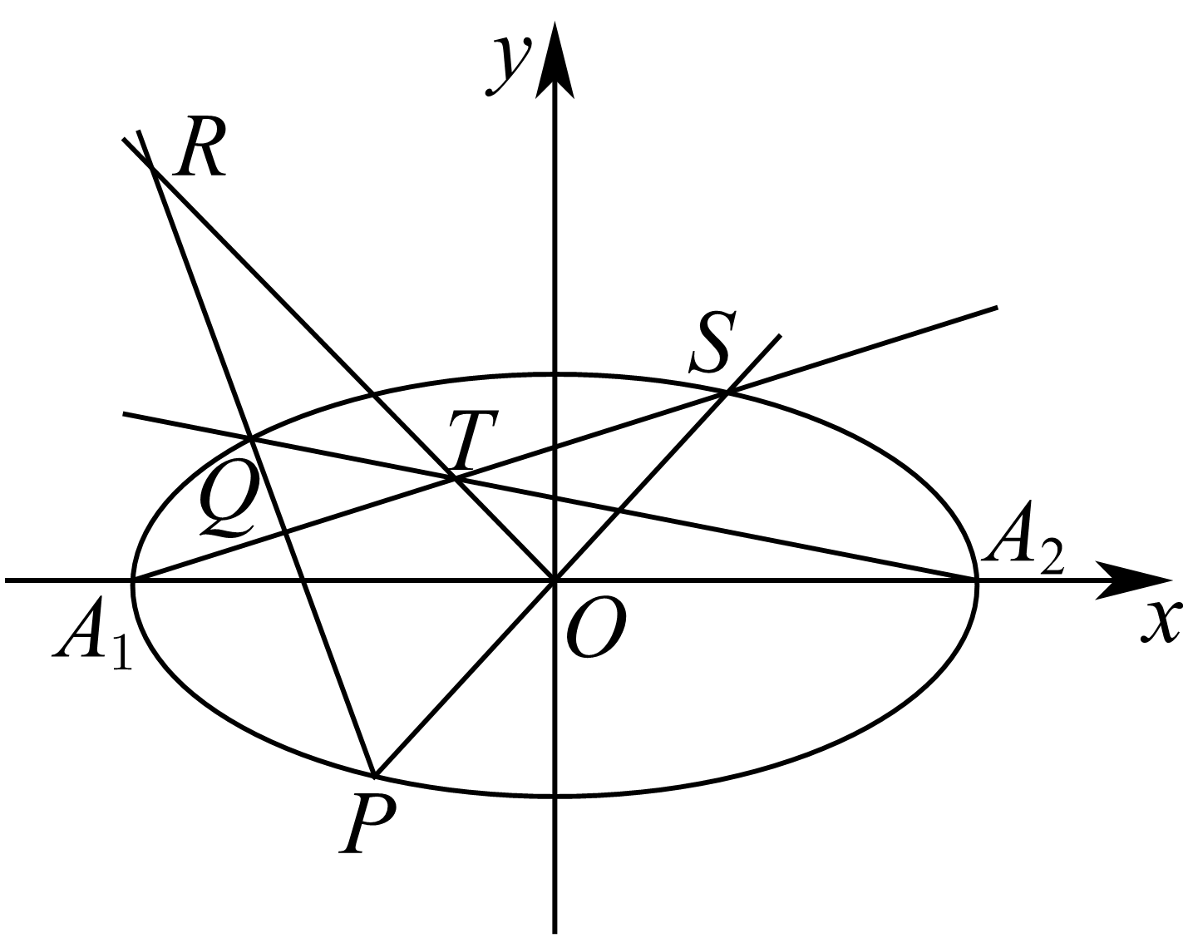

2．（25-26高二上·辽宁大连·期中）在平面直角坐标系*xOy*中，已知，平面上一动点满足，点的轨迹为曲线，

(1)求曲线的方程；

(2)曲线与*y*轴正负半轴分别交于两点，不与坐标轴平行的直线与曲线交于*M、N*两点，

①若直线斜率之积为，证明直线过定点；

②若直线方程为，点关于原点对称点为，直线交于点，直线*OT*与直线交于点，曲线上是否存在点，使得面积为定值，若存在求出点坐标，若不存在，请说明理由.

【答案】(1)

(2)①证明见解析；②.

【分析】（1）根据椭圆的定义求方程即可；

（2）①构造关于斜率的一元二次方程，利用韦达定理得出关系求解定点即可；

②逐步表示出直线、，联立与直线，解得点在上运动，则要使面积为定值，可得点的纵坐标，代入椭圆方程求出点*R*即可.

【详解】（1）由题意，则点的轨迹为以为焦点，长轴长为4的椭圆，

由得，

所以曲线的方程为：.

（2）①由题意，，

设，直线：，

变形可得，即，

所以，

即，

除以得，

设，则，

由于，，

则为其两根，

由韦达定理可得，

所以，

即直线：，令得，

故直线过定点.

②设，，

联立

由韦达定理

直线：， 直线：，

代入点得，两式相加整理得，

代入韦达定理整理得，

所以直线：，

联立得，

所以点在直线上运动，

使得面积为定值，则与直线平行，

即，代入得，

所以点符合题意.

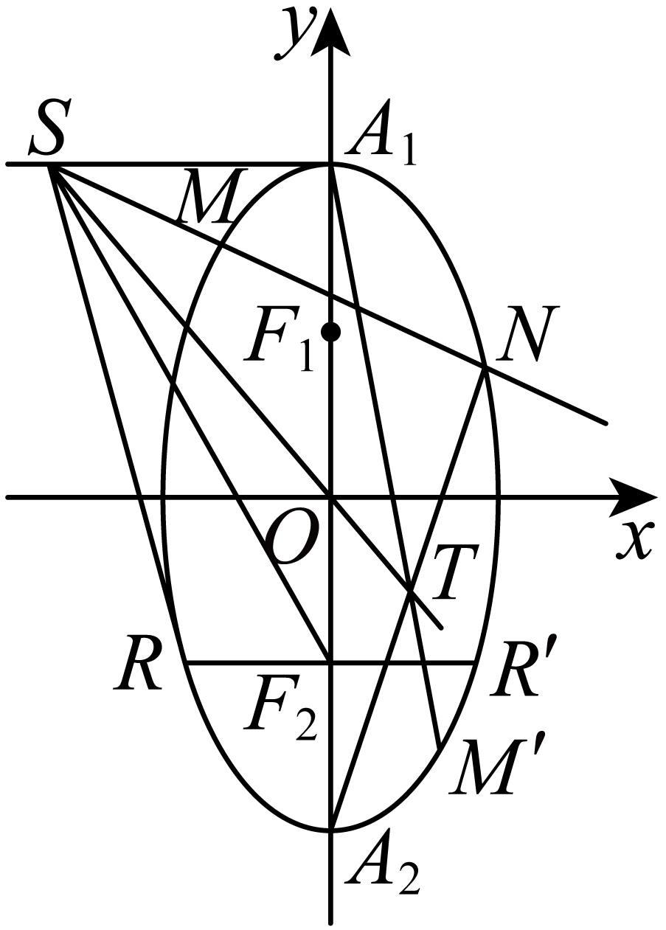

3．（24-25高二下·浙江·开学考试）已知椭圆的离心率为，长轴长为4．

(1)求椭圆*C*的方程：

(2)过点的直线交圆于点*M*、*N*，直线垂直，且交*C*于点*P*、*Q*，交于点*A*．记，的面积分别为，．

（i）若，求*t*的取值范围；

（ii）是否存在常数*t*，使得为定值？若存在，求出*t*的值；若不存在，请说明理由．

【答案】(1)

(2)（i）；（ii）存在，，理由见解析

【分析】（1）由长轴长，离心率，求出，得到椭圆方程；

（2）（i）由垂径定理，由对称性可知，根据面积之比得到，*A*是的中点，时，得到，时，联立求出点坐标，进而得到点坐标，表达出直线的方程，求出，并得到，换元后，由对勾函数单调性得到，从而得到答案；

（ii），由（i）可知，，由垂径定理得，所以，故当，即时，即为定值3．

【详解】（1）由题意知：，，解得，，故，

所以椭圆*C*的方程为．

（2）（i）由垂径定理可得*A*是的中点，即，由对称性可知，

易知，，故，

所以，故*A*是的中点．

①当时，易知，故由中点坐标公式得，此时；

②当时，由得，

解得，故

由条件可知，由中点坐标公式得，

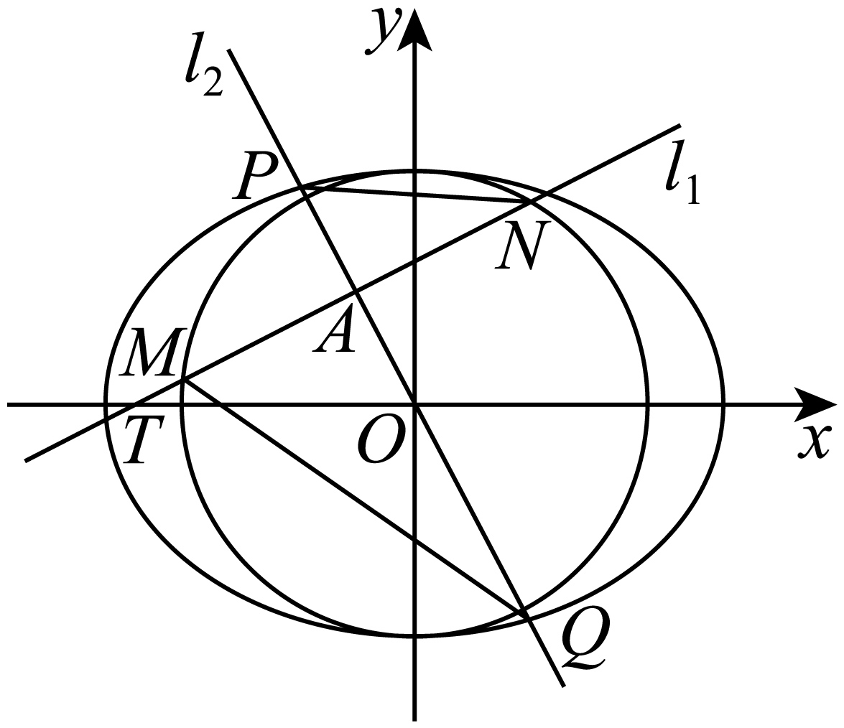

故直线的方程为：，

令得，

由直线过点，故．

由可知得，又，故，

此时令，则，

则，

任取，，

则，

因为，，所以，，

所以，即，

故当时，*t*单调递减，

故．

综上，取值范围是．

（ii）由题得，

由（i）可知，故，

又，直线，即，

所以，故，

由垂径定理得，

所以，

故当，即时，，

即为定值3．

【点睛】圆锥曲线中最值或范围问题的常见解法：

（1）几何法，若题目的条件和结论能明显体现几何特征和意义，则考虑利用几何法来解决；

（2）代数法，若题目的条件和结论能体现某种明确的函数关系，则可首先建立目标函数，再求这个函数的最值或范围．

**【题型5 定点存在问题与斜率定值】**

|  |
| --- |
| 高妙技法  与斜率定值有关的存在性问题，先假设定点存在，然后根据题目条件求解，判断解是否在合理范围。 |

1．（25-26高二上·湖北荆州·月考）已知椭圆的焦点为，过点且与轴不重合的直线与椭圆交于两点.

(1)若，求的周长；

(2)①若，求椭圆的方程；

②根据①中所求椭圆方程，在轴是否存在异于的定点*Q*，使为定值(其中为直线*QA*，*QB*的斜率)?若存在，求出*Q*的坐标;若不存在，请说明理由*.*

【答案】(1)；

(2)①=1；②存在，.

【分析】（1）根据给定条件，利用对称性及两点间距离公式求出三角形周长.

（2）①根据给定条件，利用椭圆定义、结合三角形相似及斜率坐标公式求得即可；②设出直线方程，与椭圆方程联立，利用韦达定理及斜率坐标公式列式求解即可.

【详解】（1）依题意，，则点关于*x*轴对称，

所以的周长为.

（2）①设，由，得，

又，则，又，

因此，解得，则，不妨令点，

直线的斜率，过点*B*作*x*轴的垂线，垂足为点*P*，则，

于是，，又，则，

由点在椭圆方程上，得，，

所以椭圆的方程为.

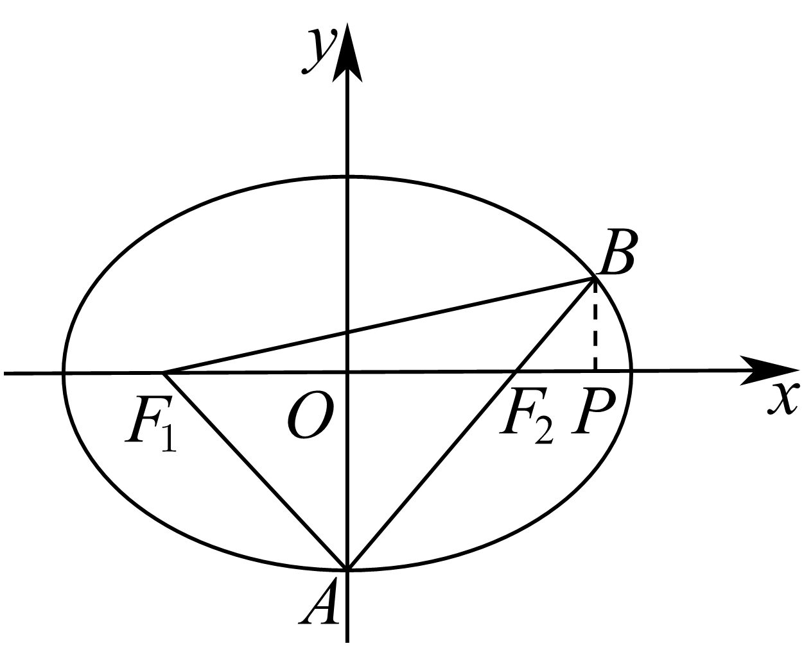

②由直线*AB*与*x*轴不重合，设直线*AB*的方程为，

由消去并整理得，设，

则，，

假设点存在，设，则



当时，而，则，，

所以存在点，使得为定值.

2．（25-26高三上·广东·月考）已知椭圆的焦距为，且与直线相切.直线与交于两点，为坐标原点，是上的点（异于），直线的斜率分别为.

(1)求的方程；

(2)若的面积为，求的值；

(3)是否存在定点，使得为定值?若存在，求出该定点的坐标；若不存在，说明理由.

【答案】(1)

(2)或

(3)存在，或

【分析】（1）由焦距为，可将椭圆方程设为，随后将椭圆方程与直线联立，由判别式为0，可得椭圆方程；

（2）设，将椭圆方程与方程联立，由韦达定理可得的面积关于*t*的表达式，可得答案；

（3）设，由题可得，由（2）可得，假设为定值，最后由等式两边恒成立可得答案.

【详解】（1）因为的焦距为，所以，

由得，

则，

得，则，则的方程为；

（2）设，

由，得.

，.

设与*y*轴交于*T*，则的面积为：

.

整理得，得或，则或.

（3）设，则



由（2）知，，，则.

假设为定值，则，

要使方程恒成立，则，解得或，

且，故存在定点或，使得为定值0.

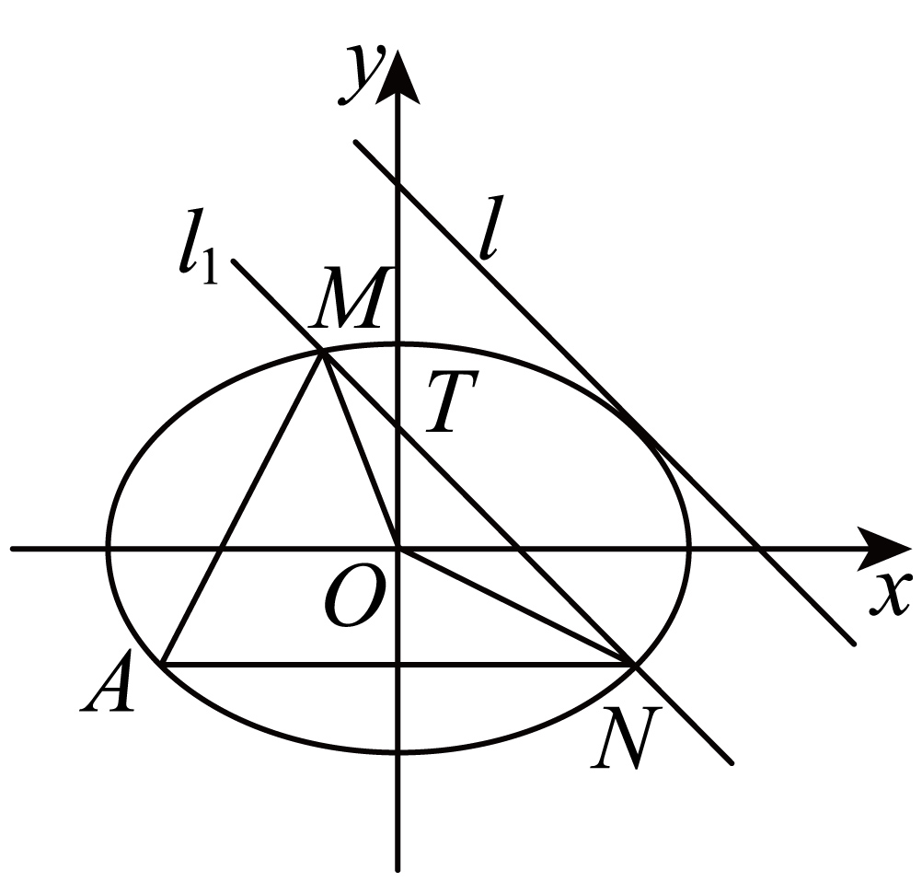

3．（25-26高三上·山西长治·开学考试）已知抛物线的焦点为，过点的直线交于两点，其中点在第一象限．若的中点到轴的距离为，且（为坐标原点）．

(1)求抛物线的方程；

(2)求的面积；

(3)过点的直线与抛物线交于两点，问：在轴上是否存在定点，设直线的斜率分别为，使为定值，若存在，求出点的坐标，若不存在，请说明理由．

【答案】(1)

(2)

(3)存在，定点为

【分析】（1）根据条件，用表示出点坐标，结合可求的值，得到抛物线的方程.

（2）结合（1）的结论，写出直线的方程，与抛物线方程联立，可得点坐标，利用求的面积.

（3）设直线：，代入抛物线方程，利用韦达定理，表示，，再设，用表示得：，可得时，为定值.

【详解】（1）由题意得

的中点到轴的距离为，



又点在抛物线上，

，又点在第一象限，即，

，,.

抛物线的方程：.

（2）由（1）可知：，，，

所以直线的斜率为，则直线的方程为

联立抛物线可得，．

又，，那么

所以的面积.

（3）如图：

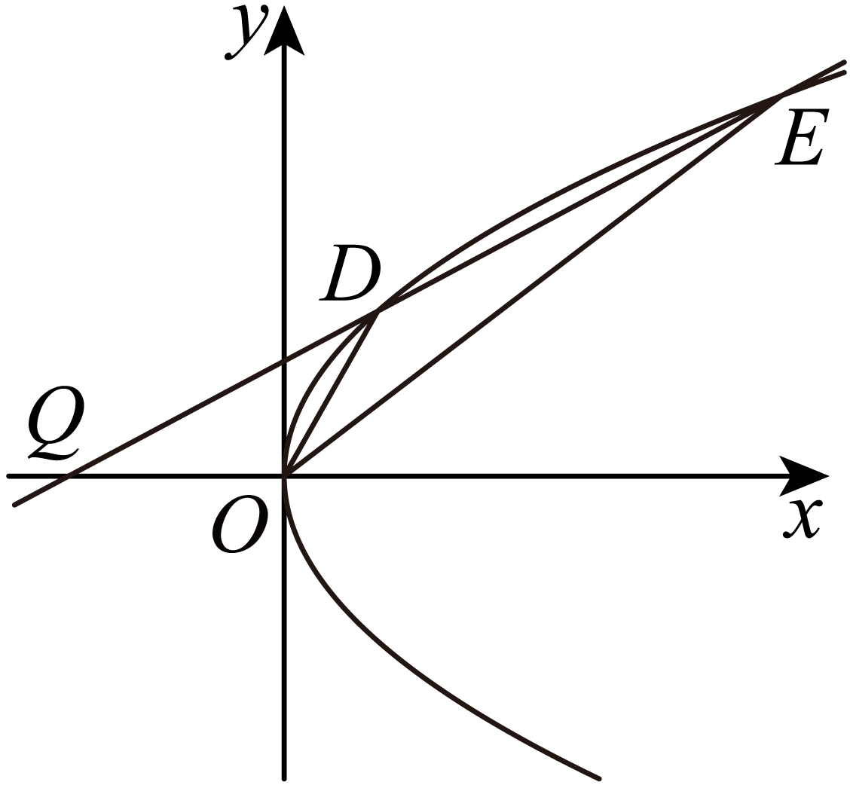

设，，，

易知直线斜率存在，设直线，

联立，消得：

，

，

由韦达定理得：，，







，

为使得为定值，则需满足与*m*无关，

故，即，，

综上，存在定点，使得为定值.

4．（24-25高二上·福建福州·期末）已知椭圆的焦点在轴上，经过点，.

(1)求的标准方程；

(2)定义：若椭圆上的两个点，满足，则称*M*，*N*为该椭圆的一个“共轭点对”，记作.

（i）证明：存在两个点使得是的“共轭点对”，并求的坐标；

（ii）设（i）中的两个点分别为，，已知过点的直线与椭圆交于*C*，*D*两点，则直线上是否存在定点，使得直线与的斜率之积为定值.若存在，求出的坐标；若不存在，请说明理由.

【答案】(1)

(2)（i）证明见解析；，；（ii）存在，

【分析】（1）由点在椭圆上，代入椭圆方程求解即可；

（2）（i）由新定义列出等式求解即可；

（ii）设，直线，，，联立椭圆方程，结合韦达定理得到，再由其为定值得到求解即可.

【详解】（1）设椭圆的标准方程为，

依题意，得，

解方程组，得，

所以椭圆的标准方程为.

（2）（i）设，

根据“共轭点对”定义可知点的坐标满足，

解方程组，得或，

所以有两个点满足“共轭点对”，且点的坐标为，.

（ii）由（i）得，直线的方程为.

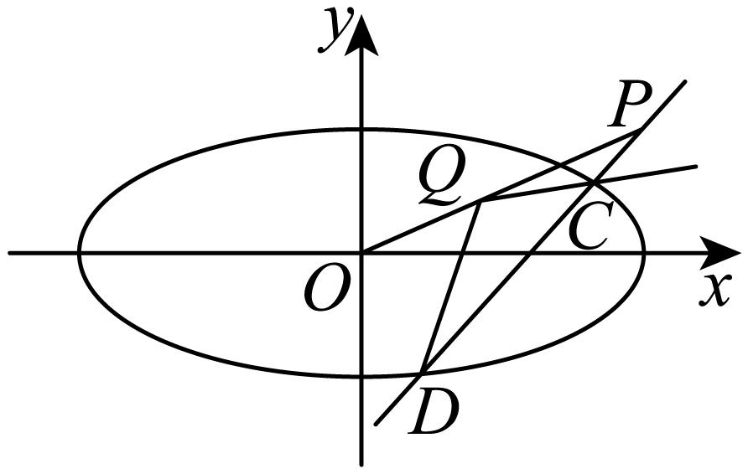

假设存在定点，依题意可知直线斜率存在，

设直线，即，

由消去得，，

其中，所以，

设，，

，，

所以







，

设为定值，则，

当且仅当

解得，，

所以存在定点，使得直线与的斜率之积为定值.

【点睛】方法点睛：利用韦达定理法解决直线与圆锥曲线相交问题的基本步骤如下：

（1）设直线方程，设交点坐标为、；

（2）联立直线与圆锥曲线的方程，得到关于（或）的一元二次方程，必要时计算；

（3）列出韦达定理；

（4）将所求问题或题中的关系转化为、的形式；

（5）代入韦达定理求解.

**【题型6 定点存在问题与向量积定值】**

|  |
| --- |
| 高妙技法  与向量积为定值有关的存在性问题，先假设定点存在，然后根据题目条件求解，判断解是否在合理范围。 |

1．（25-26高二上·黑龙江大庆·月考）已知、分别是椭圆的左、右顶点，的离心率为，且．

(1)求椭圆的方程；

(2)已知是线段上一点（异于、），过点的直线与椭圆交于、两点（异于、），直线、分别交直线于、两点．是否存在点，使得为定值？若存在，求出点的坐标；若不存在，请说明理由．

【答案】(1)

(2)存在，或

【分析】（1）根据条件先求解出的值，再根据求解出的值，则椭圆方程可求；

（2）设出的方程，联立椭圆方程与直线的方程可得纵坐标的韦达定理形式，再表示出的坐标，根据向量数量积运算以及韦达定理进行化简，从而可确定出符合条件的点坐标.

【详解】（1）由题意可知，，所以，所以，

所以椭圆的方程为.

（2）设，由题意可知直线的斜率不为，设，

联立，可得，

所以，

且，即，

直线的方程为，代入，则，所以，

同理可得，

所以，

所以







，

当时，即，此时，

当时，即(舍去)，此时，

综上所述，存在或使得为定值.

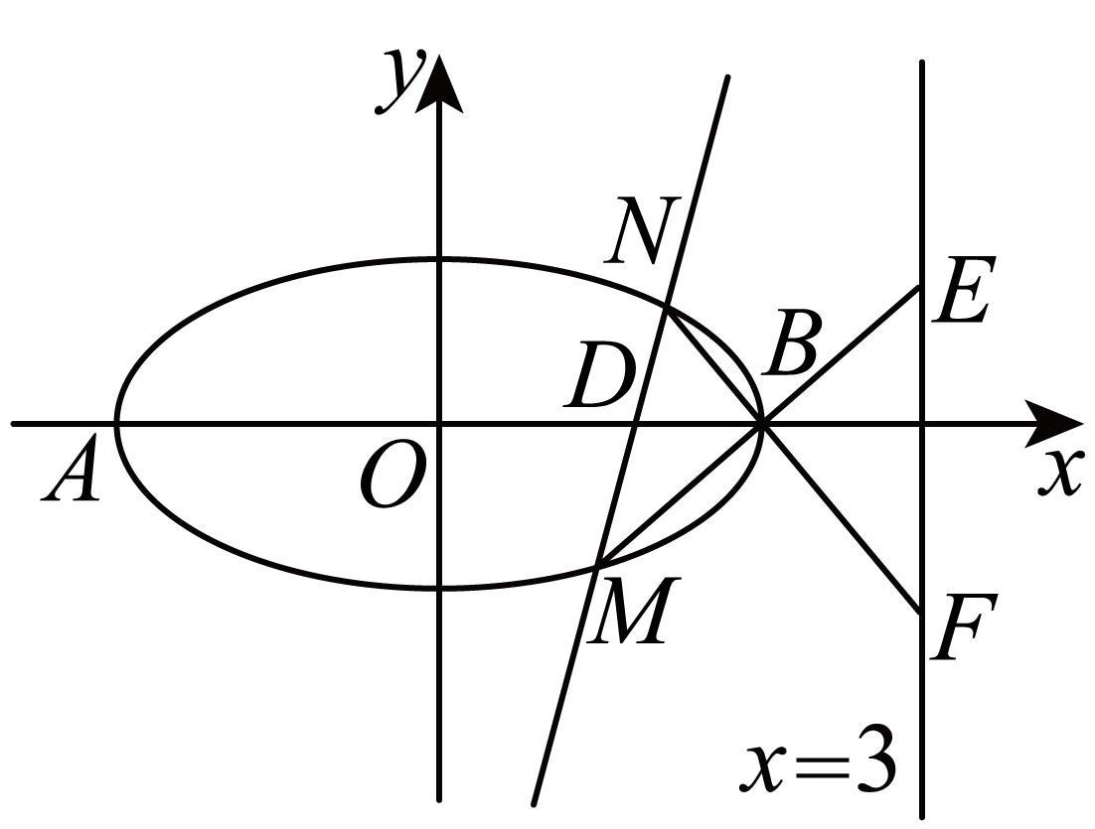

2．（2025高二上·江苏·专题练习）已知双曲线的焦距为4，以原点为圆心，实半轴长为半径的圆和直线相切．

(1)求双曲线的方程；

(2)已知点为双曲线的左焦点，在轴上存在定点，过点任意作一条直线交双曲线于，两点，使为定值，求出此定值和所有的定点的坐标.

【答案】(1)

(2)定点，定值1

【分析】（1）根据题意，利用点到直线的距离公式，求得，再由，求得，即可求得双曲线的方程；

（2）法一、假设存在点满足条件，当直线方程为时，求得；再设直线，联立方程组，由，得到，且和，求得，结合，求得的值，得到答案；

法二：设，联立方程组，得到，且和，求得，结合，求得的值；当轴时，求得的坐标，得到，进而得到答案.

【详解】（1）解：由原点到直线的距离，

因为以原点为圆心，实半轴长为半径的圆和直线相切，所以，

又因为双曲线的焦距为4，可得，所以，则，

所以双曲线的方程为.

（2）解：法一：假设存在点满足条件，

①当直线方程为时，则，

所以；

②当直线方程不是时，可设直线，

联立方程组，整理得，

由，即，可得，

设，则，

所以，

当且仅当时，为定值1，解得，

因为不满足对任意时，所以不合题意，舍去；

当时，满足时，

综上可得：过定点任意作一条直线交双曲线于两点，使为定值1．-

法二：当直线不垂直轴时，设，

联立方程组，整理得，

由，可得，

设，可得，

则，

当且仅当时，为定值1，解得，

因为不满足对任意时，所以不合题意，舍去；

当时，满足时，

当直线轴时，，联立方程组，解得，

可得，且，

所以；

综上可得：过定点任意作一条直线交双曲线于两点，使为定值1．-

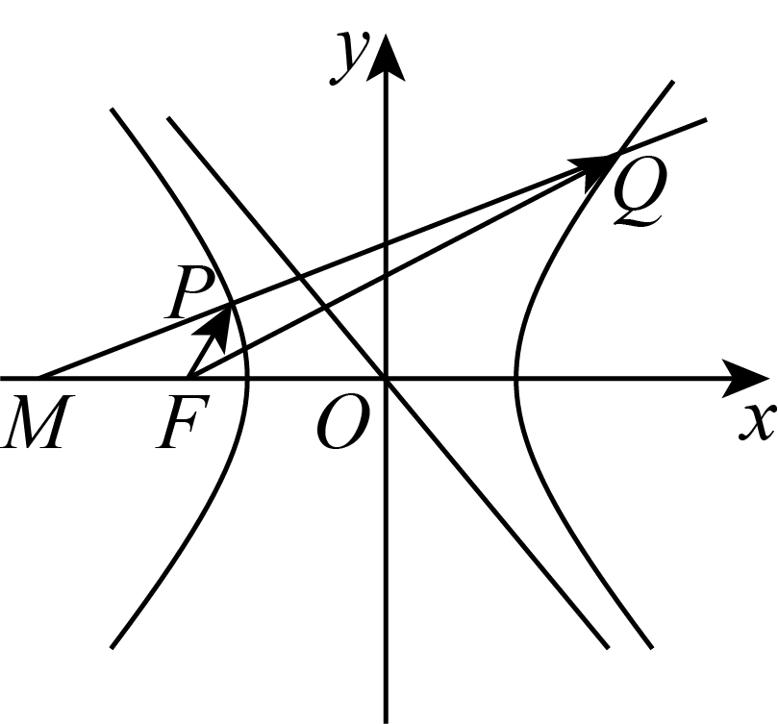

3．（25-26高二上·黑龙江牡丹江·期中）已知两定点，，动点*P*满足到*A*与*B*的连线斜率乘积为1

(1)求*P*的轨迹方程；

(2)过点的直线交的轨迹于*A*、*B*，

（ⅰ）若*A*、*B*在*y*轴的右侧，且的面积为，求的方程；

（ⅱ）是否存在轴上的定点，使得为定值？若存在，求出点的坐标；若不存在，请说明理由.

【答案】(1)（）；

(2)（ⅰ）；（ⅱ）存在点.

【分析】（1）结合斜率公式利用直接法求轨迹方程即可；

（2）（ⅰ）设直线*l*：，设，，联立直线与轨迹的方程，利用韦达定理和三角形的面积公式即可求解；

（ⅱ）设，利用韦达定理和向量的数量积的坐标表示，化简整理，结合定值思想，可得.

【详解】（1）设，，，

由，化简得（）.

（2）

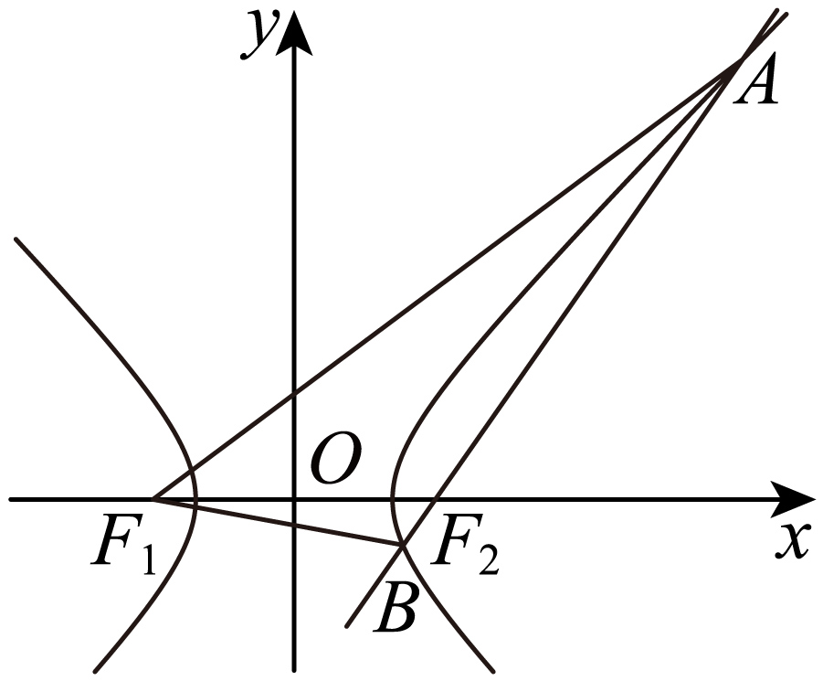

设直线*l*：，代入得：，

整理得：

设，，

因为，均在双曲线的右支上，所以，且，

所以，.

（ⅰ）所以，

，可得，

∴直线的方程为：.

（ⅱ）假设存在轴上的定点，使得为定值.

因为，，

所以



.

因为为常数，所以，

此时.

所以存在点，使得为定值.

4．（2025高二·全国·专题练习）已知椭圆的一个焦点与上、下顶点构成直角三角形，以椭圆的长轴长为直径的圆与直线相切．

(1)求椭圆的标准方程；

(2)设过椭圆右焦点且不重合于轴的动直线与椭圆相交于、两点，探究在轴上是否存在定点，使得为定值？若存在，试求出定值和点的坐标；若不存在，请说明理由．

【答案】(1)

(2)存在，定值，

【分析】（1）由椭圆的一个焦点与上、下顶点构成直角三角形，以椭圆的长轴为直径的圆与直线相切，列出方程组，求得的值，即可求解；

（2）①当直线的斜率存在时，设直线方程为，联立方程组，结合根与系数的关系，结合向量的数量积的运算求得，进而得到，确定定点，②当直线的斜率不存在时，验证成立，即可得到结论.

【详解】（1）由题意，椭圆的一个焦点与上、下顶点构成直角三角形，以椭圆的长轴为直径的圆与直线相切，

可得，解得，

所以椭圆的标准方程为．

（2）①当直线的斜率存在时，设直线方程为，

联立方程组，整理得，

由，且，，

假设轴上存在定点，使得为定值，

则，







要使得为定值，则的值与无关，

所以，解得，

此时为定值，定点，

②当直线的斜率不存在时，，，，

则，，可得，

综上所述，在轴上存在定点，使得为定值．

**【题型7 证明斜率和、差、积、商的定值】**

|  |
| --- |
| 高妙技法  使用韦达定理或者移动齐次化可以表示出斜率的和、差、积、商，经过整理化简证明该值与假设的参数没有关系，难度在运算上。 |

1．（25-26高二上·河南驻马店·月考）在平面直角坐标系中，点*A*，*B*分别是椭圆的右顶点，上顶点，若*C*的离心率为，且*O*到直线*AB*的距离为.

(1)求椭圆*C*的标准方程；

(2)过点的直线*l*与椭圆*C*交于*M*，*N*两点，其中点*M*在第一象限，点*N*在*x*轴下方且不在*y*轴上，设直线*BM*，*BN*的斜率分别为，，求证：为定值，并求出该定值；

【答案】(1)

(2)证明见解析，；

【分析】（1）根据题意求出，即可得解；

（2）设直线的方程为，其中，且，设直线与椭圆交于点，联立方程，利用韦达定理求出，，再结合斜率公式化简即可得出结论；

【详解】（1）设椭圆的焦距为，

因为椭圆的离心率为，所以，即，

据，得，即.

所以直线的方程为，即，

因为原点到直线的距离为，

故，解得，

所以，

所以椭圆的标准方程为；

（2）设直线的方程为，其中，且，即，

设直线与椭圆交于点，

联立方程组整理得，

所以，，

所以



为定值，得证；

2．（25-26高二上·江苏南京·期中）已知为坐标原点，椭圆过点，离心率为．过点且与坐标轴不垂直的直线交于点．

(1)求的方程；

(2)当时，求的方程；

(3)设直线与直线交于点，记直线，的斜率分别为，试探究是否为定值？若是，求出该定值；若不是，请说明理由．

【答案】(1)

(2)或.

(3)答案见解析

【分析】（1）根据题意得到，再解方程组即可.

（2）设直线，，，与椭圆联立得到，，，再根据求解即可.

（3），，从而得到，再结合韦达定理求即可.

【详解】（1）由题知：，即：

（2）设直线，，，

则，

方程的判别式

，，

，

因为，所以，

即

.

解得，即.

所以直线或.

（3）如图所示：

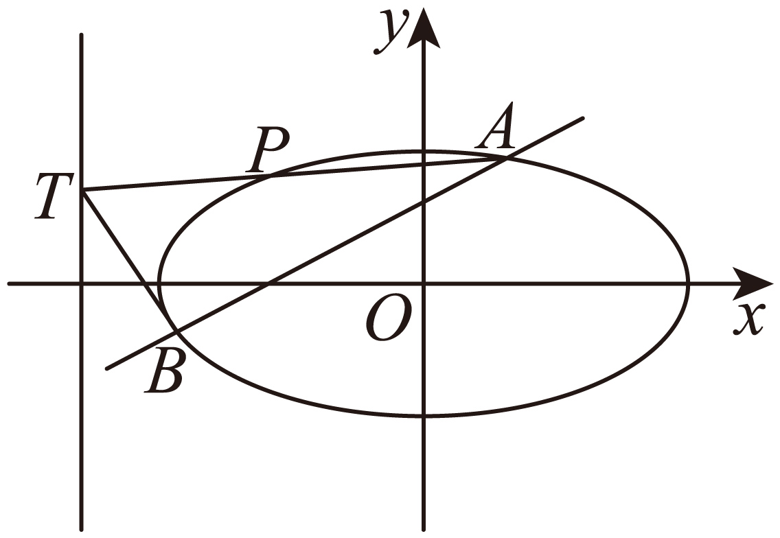，，

令，则，即.

，

，

因为，

所以.

即为定值2.

3．（25-26高二上·江苏盐城·期中）已知椭圆，分别是的左、右顶点，点在上，且在轴上方.

(1)若为坐标原点，直线与垂直，求点的坐标；

(2)设直线交直线于点，连接交于点.设直线的斜率分别为，求证：为定值.

【答案】(1)

(2)证明见解析

【分析】（1）设，根据，结合点在椭圆上可构造方程组求得点坐标；

（2）设，可得直线方程，与椭圆方程联立，结合韦达定理可求得点坐标，由此可表示出，结合可求得，由此可证得结论.

【详解】（1）由题意知：，，

设，则，，

，，

又，，解得：或，

与不重合，，，

点的坐标为.

（2）

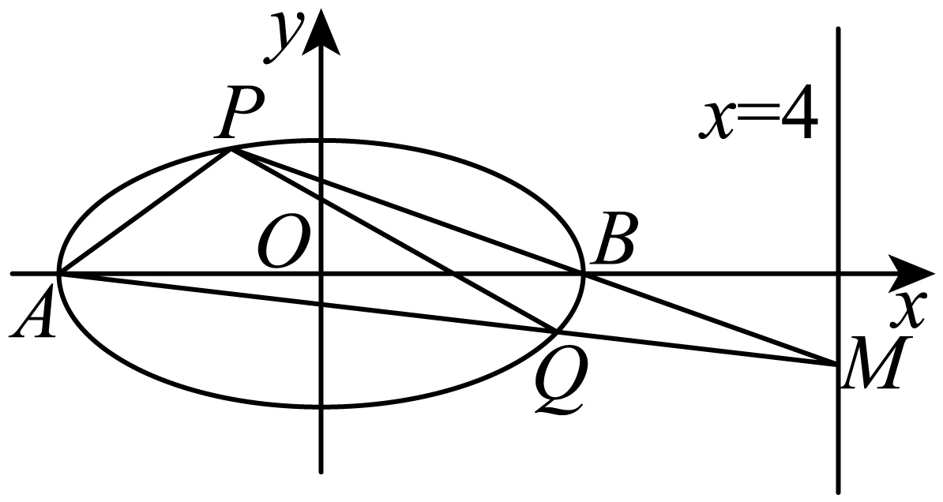

设，则直线，设，

由得：，

，解得：，，；

，又，

，即为定值.

4．（25-26高二上·江苏连云港·月考）已知点，的坐标分别为，，将圆上各点的横坐标保持不变，纵坐标变为原来的一半，得到曲线.

(1)求曲线方程；

(2)上关于原点对称的两点，，射线，分别与圆交于，两点，记直线和直线的斜率分别为，.

①求与的斜率的乘积；

②问是否为定值，若是，求出该定值；若不是，说明理由.

【答案】(1)

(2)①；②为定值

【分析】（1）设是曲线上任意点，在圆上的对应点为，根据中点得到与的关系，代入计算即可；

（2）①设出*M*、*N*坐标，运用点*M*、*N*在椭圆上进行等量代换及斜率公式计算即可；

②设出直线*AM*与直线*AN*的方程，联立直线*AM*方程与椭圆方程可得、，进而求得，联立直线*AM*方程与圆方程可得、，同理可得、，进而求得，代入计算可得结果.

【详解】（1）设是曲线上任意点，在圆上的对应点为，

则，即，将其代入圆方程得，即，

所以曲线的方程为：.

（2）①设，，，则，

､在椭圆上，，即，

直线与直线的斜率存在且不为，

，

则直线与直线的斜率的乘积为.

②设，则直线的方程为，

联立

由韦达定理，，则，，

则，

同理，设，则点，

直线的斜率，，

由①知，所以，

，

由轨迹方程，得，代入得



因此，

于是

故为定值.

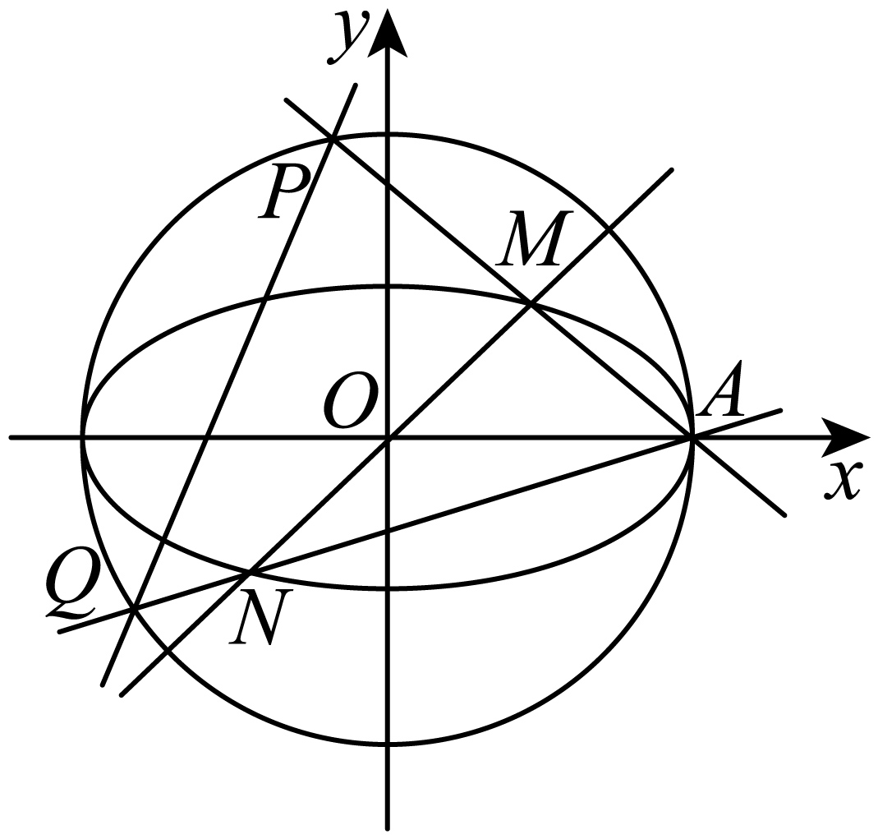

**【题型8 证明线段的定值】**

|  |
| --- |
| 高妙技法  使用韦达定理表示出线段表达式，经过整理化简证明该值与假设的参数没有关系，难度在运算上。 |

1．（25-26高三上·山东聊城·开学考试）在平面直角坐标系*xOy*中，动点*P*到点的距离与到定直线的距离之比为，记动点*P*的轨迹为*C．*

(1)求轨迹*C*的方程*.*

(2)已知，点*A*，*B*在轨迹*C*上，且在*x*轴的同侧，，交于点*G*，证明：为定值*.*

【答案】(1)*+**=*1

(2)证明见解析

【分析】（1）设动点*P*的坐标为，根据题意写出等式，进而化简可得结果；

（2）设直线的倾斜角为*θ*，过点*A*作直线*l*的垂线，垂足为*H*，由题意，可求，进而结合，把用的来表示，从而化简可得证明.

【详解】（1）设动点*P*的坐标为，

因为动点*P*到点的距离与到定直线的距离之比为，

所以，

两边同时平方可得，

，

，即.

所以轨迹*C*的方程为.

（2）证明：设直线的倾斜角为*θ*，过点*A*作直线*l*的垂线，垂足为*H*，如下图：

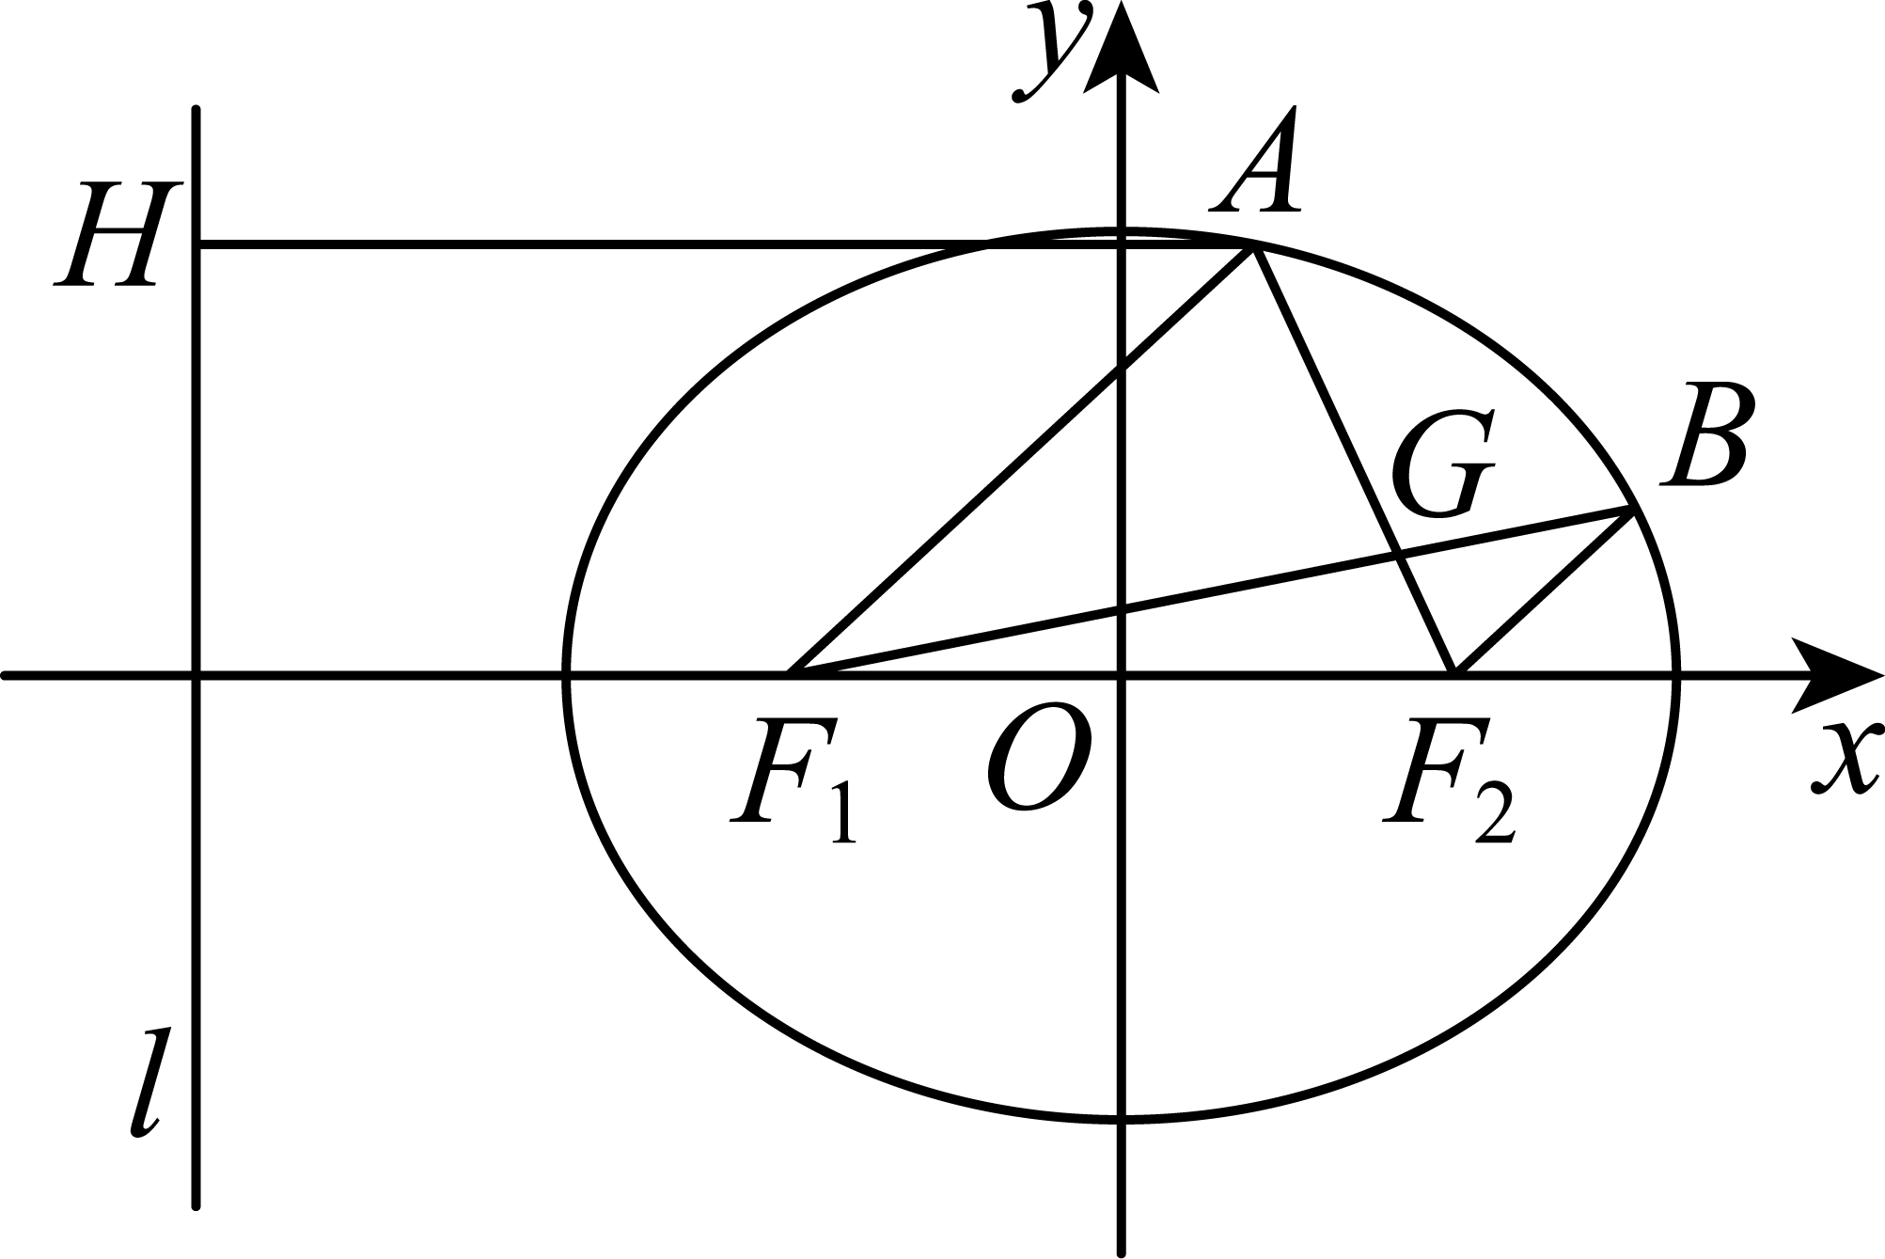

由题知，，

因为，

所以，即，

利用对称性，同理可得，

于是*.*

因为，所以，

所以*=**=**=*，

所以，

同理可得，

所以

（定值）*.*

2．（25-26高二上·广东·期末）已知双曲线过点，一条渐近线方程为.

(1)求双曲线的标准方程；

(2)若点为双曲线左支上一点，，求的最小值；

(3)过点的直线与双曲线的右支交于，两点，求证：为定值.

【答案】(1)

(2)

(3)证明见解析

【分析】（1）根据题意列方程组，即可求得答案；

（2）设，，表示出，结合二次函数性质可得答案；

（3）讨论直线斜率是否存在，存在时，设直线方程并联立双曲线方程，可得根与系数关系，求出的表达式，化简即可证明结论.

【详解】（1）因为双曲线过点，一条渐近线方程为，

所以，解得，

则双曲线的标准方程为；

（2）因为点为双曲线左支上一点，

设，，则，即，又因为，

所以，

因为，，

则时，取得最小值.

（3）证明：当过点的直线斜率不存在时，直线方程为，

此时可取，，则；

当过点的直线斜率存在时，

设直线方程为，，，不妨设，，

因为直线过双曲线的右焦点，且双曲线的一条渐近线方程为，

则或，

联立，消去并整理得，

所以，

由韦达定理得，

所以





.

综上所述，为定值.

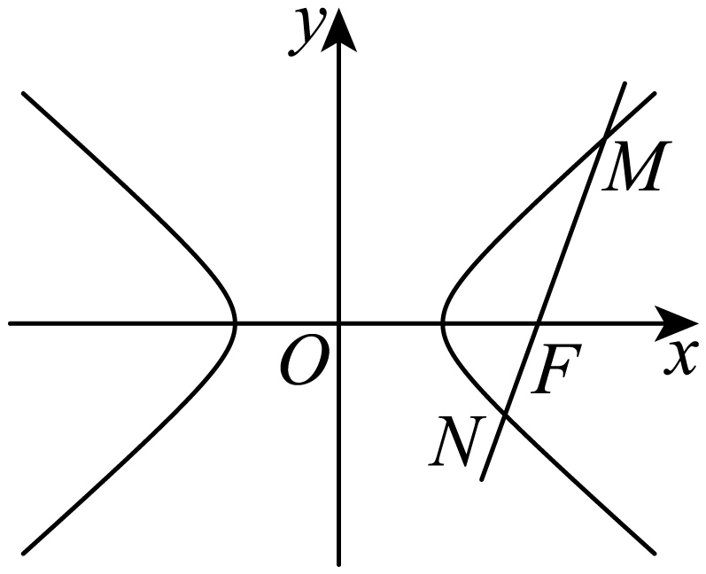

3．（25-26高二上·江苏南京·期中）如图，曲线是以原点为中心，为焦点的椭圆的一部分，曲线是以为顶点，为焦点的抛物线的一部分，是曲线和的交点.

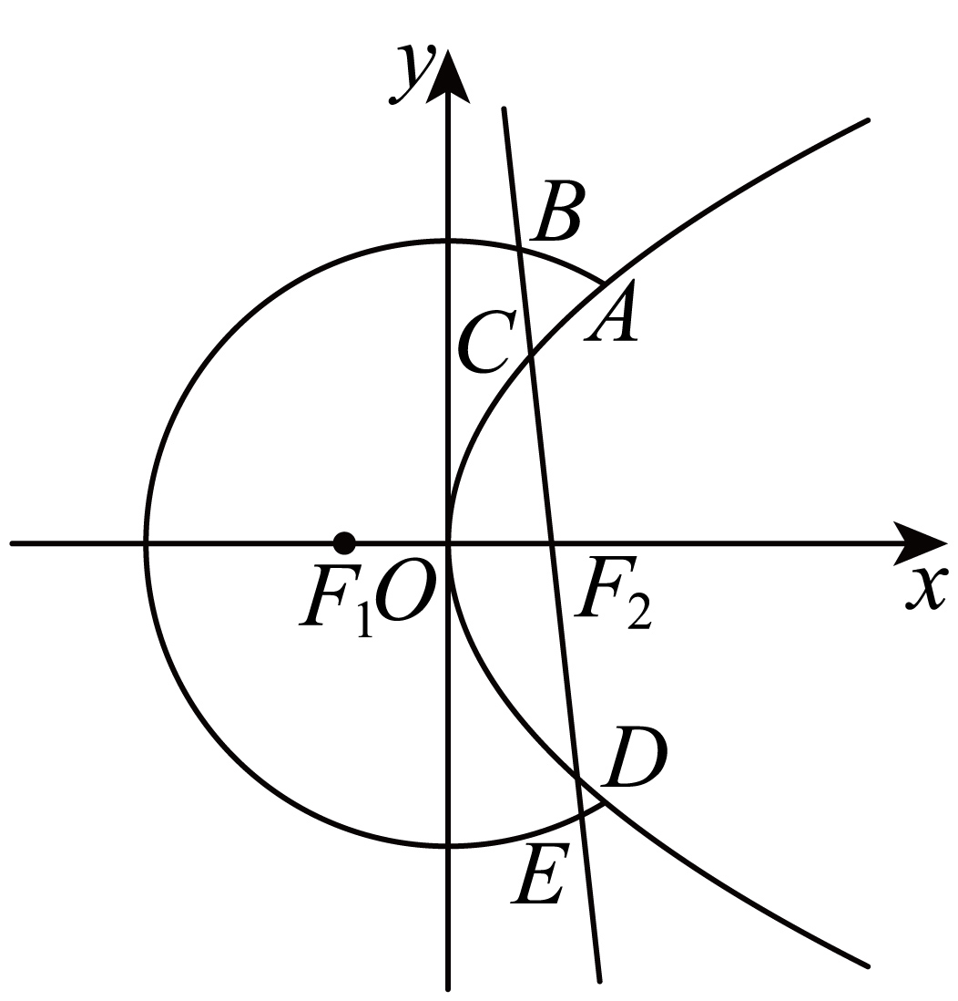

(1)求曲线和所在的椭圆和抛物线的方程；

(2)过点作一条与轴不垂直的直线，分别与曲线和依次交于四点.

①求面积的取值范围.

②若是的中点，为的中点，则是否为定值？若是，求出该定值；若不是，请说明理由.

【答案】(1)，

(2)①；②是定值，定值为

【分析】（1）根据抛物线焦点坐标、椭圆上的点坐标可直接求得结果；

（2）①将直线方程与抛物线方程联立可得韦达定理的结论，由，结合韦达定理和的范围可求得的取值范围；

②将直线方程与椭圆方程联立可得韦达定理的结论，将所求比值转化为，代入韦达定理可整理得到定值.

【详解】（1）设所在抛物线方程为：，

为抛物线的焦点，，解得：，

所在的抛物线方程为：；

设所在椭圆方程为：，

代入点得：，解得：（舍）或，

所在椭圆方程为：.

（2）

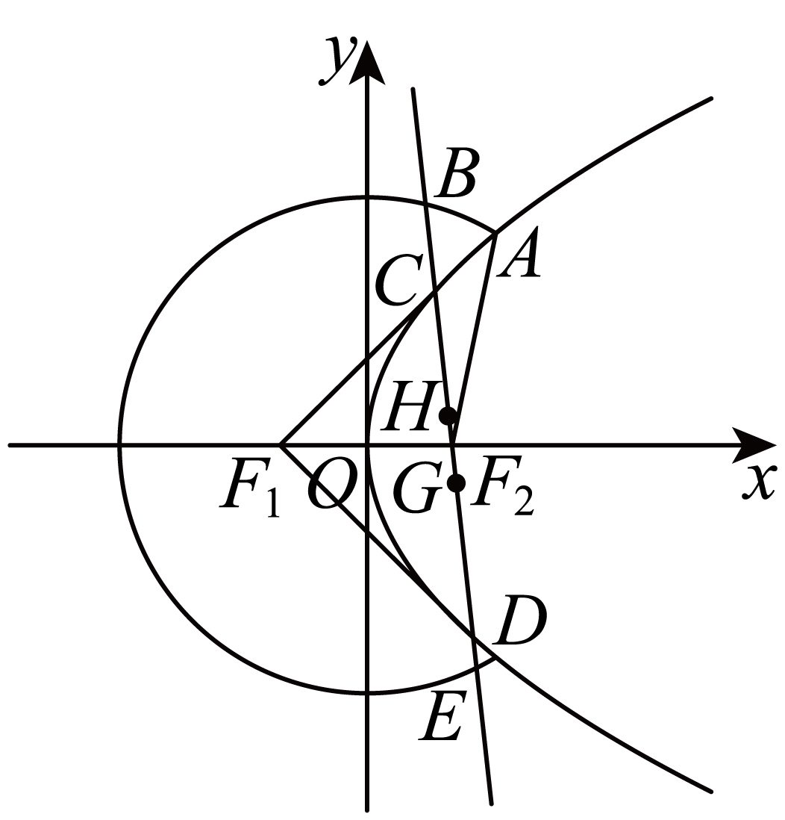

①设直线方程为，

直线与曲线分别交于四点，，

；

由得：，

设，则，，

，

，，

即面积的取值范围为；

②设，

由得：，

则，，

，

，

为定值.

4．（24-25高二下·广西柳州·开学考试）已知和为椭圆上两点．

(1)求椭圆*C*的方程；

(2)若点*H*在椭圆*C*上，、是椭圆*C*的两焦点，且，求的面积；

(3)过点的直线*l*与椭圆*C*交于*A*、*B*两点，证明：为定值．

【答案】(1)

(2)

(3)证明见解析

【分析】（1）将和代入椭圆，即可求解；

（2）由椭圆定义得，结合余弦定理求得，再由三角形面积公式即可求解；

（3）当*l*的斜率为0时，直接求解；当*l*不与*x*轴重合时，设直线*l*的方程为，联立直线与椭圆方程，结合韦达定理得，化简即可证明.

【详解】（1）由题意得，解得，所以椭圆*C*的方程为．

（2）由题可知．

在中，由余弦定理得

，

则，即，

所以，故的面积是．

（3）当*l*的斜率为0时，；

当*l*不与*x*轴重合时，设直线*l*的方程为，

联立，得，所以，

由韦达定理可得．

，

故为定值．

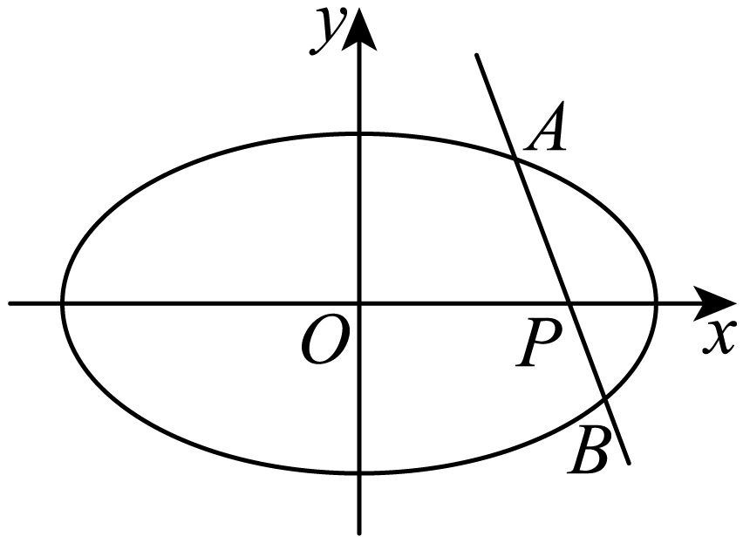

**【题型9 证明面积的定值】**

|  |
| --- |
| 高妙技法  使用韦达定理表示面积，经过整理化简证明该值与假设的参数没有关系，难度在运算上。 |

1．（25-26高二上·上海浦东新·期中）已知椭圆.定义第次操作为：经过上的点作斜率为的直线与交于另一点，记关于轴的对称点为，若与重合，则操作停止；否则一直继续下去.

(1)若，求；

(2)若，点是椭圆上一点，且位于轴的上方，是椭圆的两个焦点，是等腰三角形，求点的坐标；

(3)若是在第一象限与不重合的一点，求证：的面积为定值，并求出该定值.

【答案】(1)

(2)，，

(3)证明见解析；定值为

【分析】（1）根据条件写出椭圆的方程，利用点斜式写出直线的方程，将两者联立消元得到关于*x*的一元二次方程，解出*x*的值，便可得到坐标，再由与关于*x*轴对称，所以,坐标，所以得到得值；

（2）先写出椭圆的方程，得到的长度，是等腰三角形，分三种情况求解，当时，点在椭圆的短轴上顶点，直接得到点坐标；当时，设出点坐标，利用点在椭圆上和列方程求出点坐标，当，根据椭圆的对称性得到点坐标；

（3）先假设出的坐标，利用点斜式得到直线的方程，联立椭圆方程，利用韦达定理得到坐标，进而得到，类比得到坐标，由两点间的距离公式得到，点斜式得到直线，算出的高，利用三角形面积公式写出表达式，证明其为定值.

【详解】（1）当时，椭圆，

因为，所以直线为，即，

代入椭圆方程，得，即，

当时，所以,

因为与关于轴对称，所以，所以.

（2）若，则椭圆，焦点为,则，

因为是等腰三角形.

当时，点在椭圆的短轴上顶点，故；

当时，设，则 ①

因为在椭圆上，所以  ②

由①、②得到，解得，（舍去） ，所以.

所以；

当时，根据椭圆的对称性得到；

综上得，点的坐标为，，

（3）证明：设斜率，过点的直线的方程为 ，

即；

联立方程

得到

设由韦达定理 ，所以，代入，得到，所以

所以，

根据与的坐标关系，由坐标得到，

所以；

由两点间的距离公式得到

所以由点斜式得到直线的方程为： ，即

点到直线的距离为 ，

所以的面积为

因为点在椭圆上，所以 ，所以，将其代入三角形面积公式得到.

所以的面积为定值.

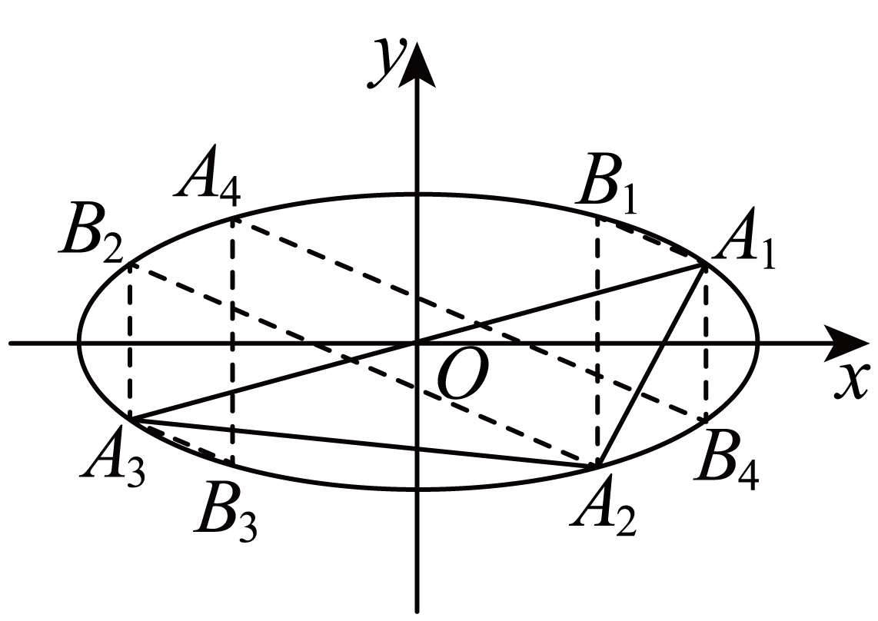

2．（25-26高二上·广东深圳·期中）已知点在运动过程中总满足关系式．

(1)点的轨迹是什么曲线？写出它的方程；

(2)设点的轨迹为曲线，求曲线的内接菱形的面积的最小值；

(3)已知曲线上不共线的三个点、、，原点为的重心，请探究的面积是否为定值．若是，请求出定值；若不是，请说明理由．

【答案】(1)；

(2)8；

(3).

【分析】（1）利用椭圆的定义确定曲线形状，再写出其方程.

（2）利用椭圆的对称性可得菱形与椭圆有相同中心，利用弦长公式及菱形的面积公式建立函数关系，再借助二次函数求出最小值.

（3）按直线斜率是否存在分类，设出直线方程，与椭圆方程联立，利用韦达定理并结合原点是三角形重心求出三角形面积即可.

【详解】（1）方程表示点到两定点距离和为，

而，因此点的轨迹是以为左右焦点，长轴长为的椭圆，

方程为.

（2）菱形为椭圆的内接菱形，由对称性知，菱形对角线交点为原点，

当直线的斜率存在且不为0时，设其方程为，则直线方程为，

由得，，

同理，

因此菱形的面积，

当且仅当时取等号，当直线为坐标轴时，，

所以曲线的内接菱形的面积的最小值8.

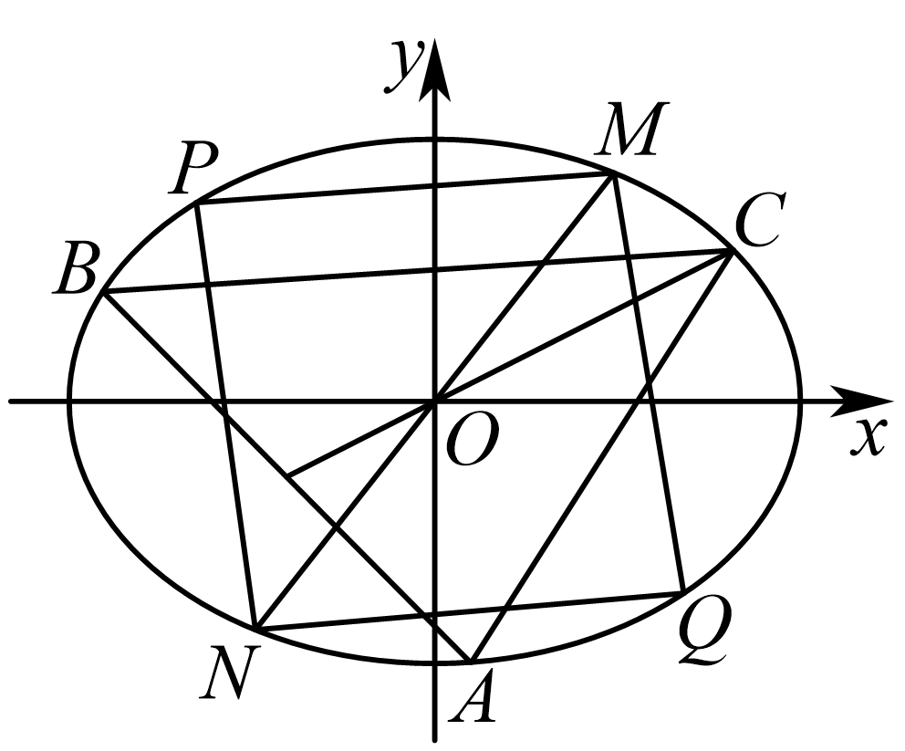

（3）当直线的斜率存在时，设其方程为，，

由得，

，，

由为的重心，得，

由点在椭圆上，得，

化简得，

则

，

原点到直线的距离为，

则点到直线的距离，

因此，

当直线斜率不存在时，直线，

则，，

所以的面积为定值.

3．（25-26高二上·江苏连云港·期中）已知抛物线的顶点到焦点的距离为，点，过点的直线与抛物线交于两点，直线与抛物线的另一交点分别为．记的面积分别为．

(1)求抛物线的方程；

(2)若过原点的一条直线与圆相切，且与抛物线的另一交点为，求的值；

(3)请问是否为定值？如果是，请求出该定值；如果不是，请说明理由．

【答案】(1)

(2)

(3)是定值，且为9，证明见解析.

【分析】（1）由题意得，求出*p*值，即可得答案.

（2）设直线，根据相切，圆心到直线的距离等于半径，列出方程，求出*k*值，联立求出*P*点坐标，代入距离公式，即可得答案.

（3）设，直线*AB*方程为，与曲线联立，根据韦达定理可得，求出直线*AN*方程，与曲线联立，根据韦达定理，可得表达式，同理可得表达式，根据弦长公式、点到直线距离公式、面积公式等，分别求出和表达式，即可求得答案.

【详解】（1）因为顶点到焦点的距离为，所以，解得，

所以抛物线的方程为.

（2）由题意，直线斜率存在，设为*k*，则直线，

因为直线与圆相切，

所以圆心到直线的距离，解得，

根据对称性，不妨取，

联立，得，解得或0（舍），则

所以.

（3）显然直线*AB*斜率不为0，直线*AB*方程为，

设，

联立，得，

所以，

.

直线*AN*的斜率，

所以直线*AN*方程为，

联立，得，

因为为方程的一个根，所以，解得，

同理，

又

=

*N*到直线*AB*的距离，

所以，

又

，

，所以，

整理得，

所以*N*到*CD*的距离，

所以

，

又，



=



，

所以，

所以.

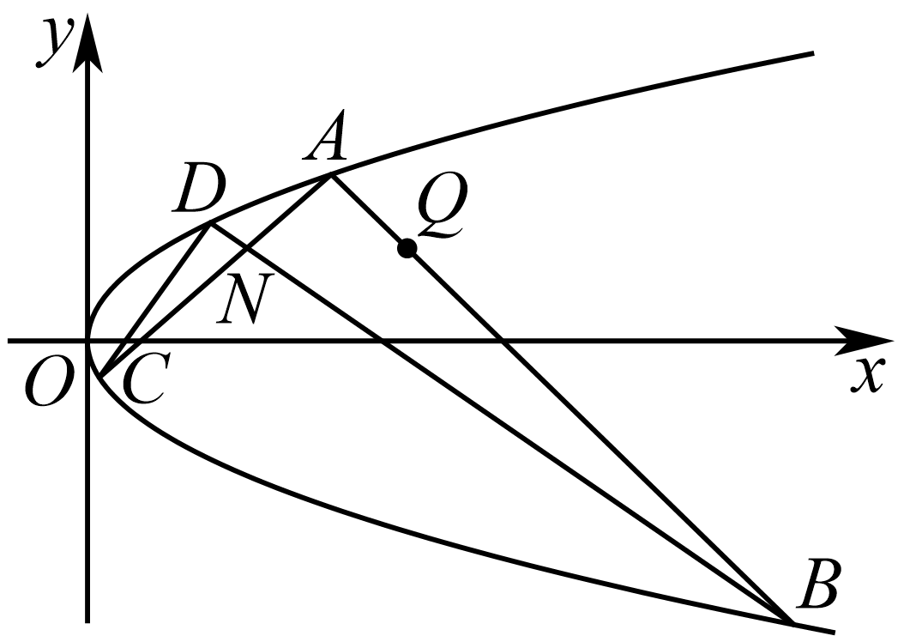

4．（25-26高二上·福建厦门·期中）已知圆，圆.动圆与圆外切，且与圆内切，记点的轨迹为.

(1)求的方程；

(2)过点且斜率不为的直线与相交于点，（在的左侧）.

①设直线，的斜率分别为，，求证：为定值；

②设直线，相交于点，点为的内心，记，，的面积分别为，，，证明：为定值.

【答案】(1)；

(2)①；②.

【分析】（1）根据动圆与两定圆的位置关系得出点满足椭圆的定义，进而求出轨迹方程；

（2）①设出直线的方程并与椭圆方程联立，利用韦达定理表示出与的比值，化简得出定值；

②根据三角形内心的性质和三角形面积公式进行推导，得出为定值.

【详解】（1）设动圆的半径为，圆心。

已知圆，则圆心，半径；圆，则圆心，半径；

因为动圆与圆外切，且与圆内切，所以，；

则；

根据椭圆的定义可得点的轨迹的方程为；

（2）①设过点的直线方程为，与椭圆联立：

，消去得：，

设，，由韦达定理得：，；

直线的斜率，直线的斜率，

因此：，

代入，，得：，

分子：，

分母：，

因此，代入斜率比得：，

故为定值；

②设的内心到三边的距离为，

，因，故，

，，

因此：，

直线：，由①知，故直线可写为：，即：，直线过和，斜率为，其方程为：，联立直线与的方程，消去后解得：，

代入的方程得，即；

，则：，

，

因为点在椭圆上，故由椭圆方程，得；

将代入化简得：

，.

由题知在的左侧，易得在左半椭圆，故，，，

因此：，；

故：，

因，故，所以，故：.

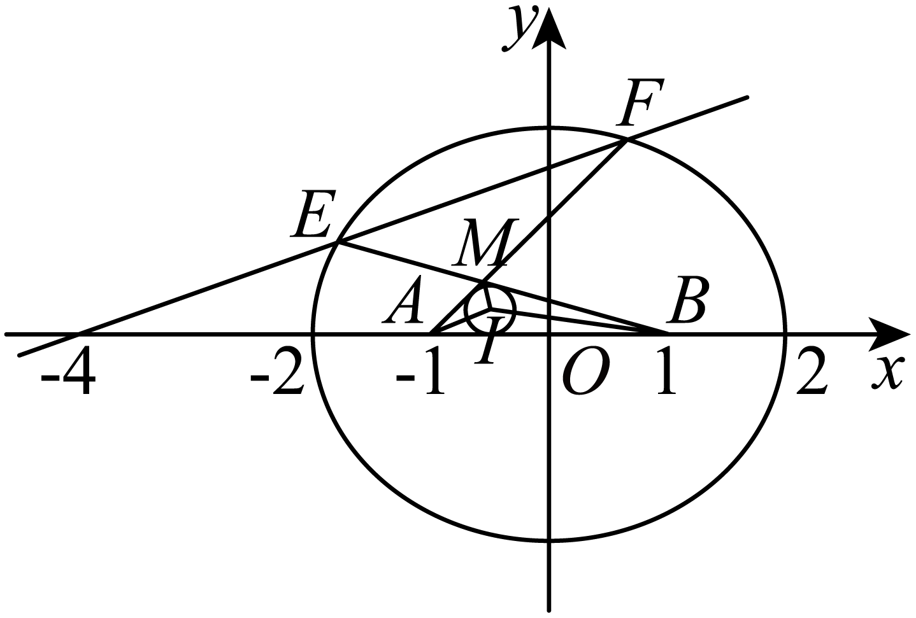

**【题型10 证明向量积的定值】**

|  |
| --- |
| 高妙技法  表示出向量积公式，联立方程使用韦达定理，经过整理化简证明该值与假设的参数没有关系，难度在运算上。 |

1．（25-26高三上·云南昆明·期中）已知椭圆的右焦点为，上、下顶点分别为、，且.

(1)求的方程；

(2)为坐标原点，过的直线与交于，两点，

（i）若以为直径的圆过点，求的方程；

（ii）若与轴交于点，直线与直线交于点，证明：为定值.

【答案】(1)

(2)（i）或；（ii）

【分析】（1）先利用是等腰直角三角形，得出，进行求解；

（2）（i）联立直线和椭圆的方程，得到关于*y*的一元二次方程，利用圆的直径所对圆周角为直角和平面向量的数量积为0进行求解；

（ii）对直线斜率以及两点位置关系进行分类讨论，根据点共线时斜率相等整理变形可得，即可求得，为定值.

【详解】（1）因为椭圆的右焦点为，所以.

又，所以是等腰直角三角形，所以，

所以,

所以椭圆的方程为；

（2）（i）设直线为，设，，

直线与椭圆方程联立

化简并整理得，

∴，

因为以为直径的圆过点，所以，∴，

即



，

解得， 所以，

所以的方程为或；

（ii）

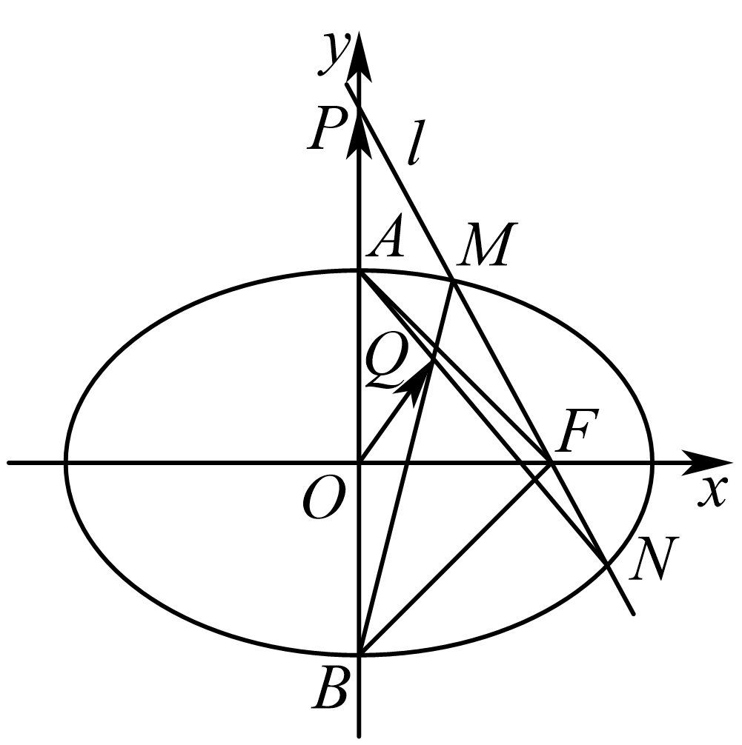

由（1）知，由（2）①知，

当直线的斜率为0时，，分别为的左、右顶点，由椭圆的对称性知，不合题意，故直线的斜率不为0，

当*P*异于，时，设，

由*A*，*Q*，*N*三点共线，得，由*B*，*Q*，*M*三点共线，得，

因为，

两式相除，得



，

解得.所以，为定值，

当*P*点与*A*点重合时，，

当*P*点与*B*点重合时，，

所以，为定值.

2．（2025高二·全国·专题练习）如图，椭圆有两顶点、，过其焦点的直线*l*与椭圆交于*C*，*D*两点，并与*x*轴交于点*P*．直线*AC*与直线*BD*交于点*Q*．当点*P*异于*A*，*B*两点时，求证：为定值．

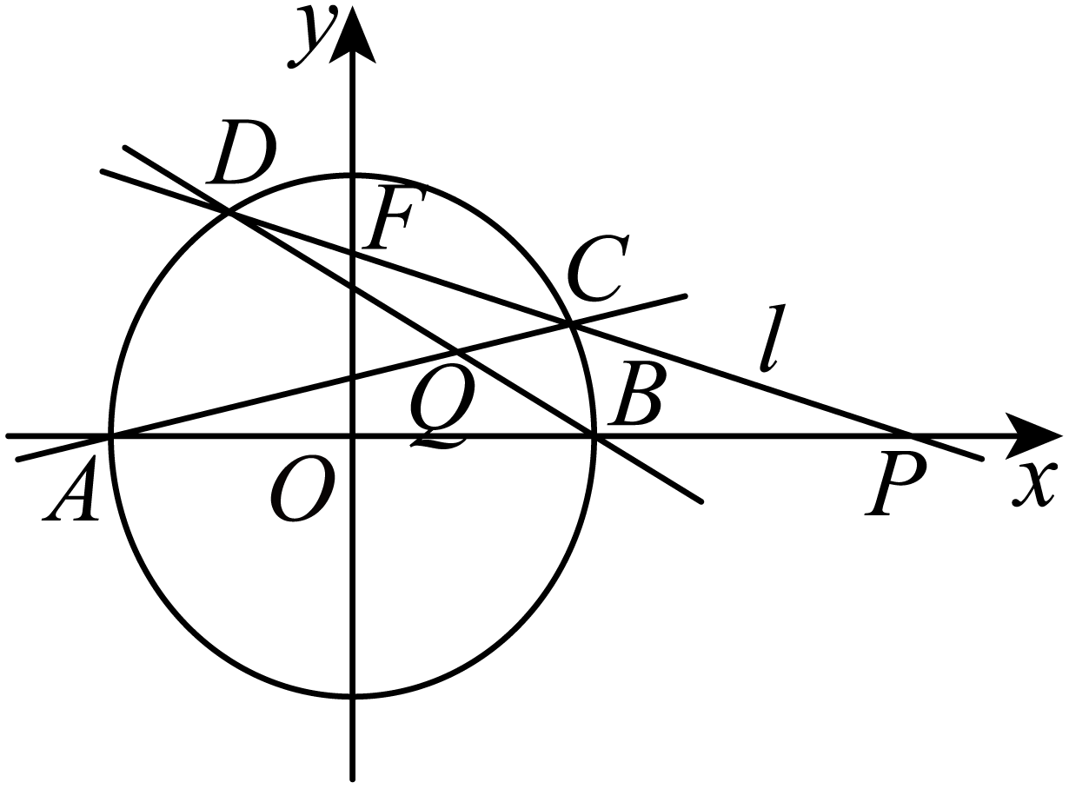

【答案】证明见解析

【分析】由题设易得椭圆标准方程为，进而结合曲线系方程求证即可.

【详解】由题意，，则，

所以椭圆标准方程为，设*P*的坐标为，*Q*的坐标为，

设，，，

因为椭圆过二次曲线*AC*，*BD*与二次曲线*AB*，*CD*的四个交点*A*，*C*，*B*，*D*有：

四点的曲线系方程为，

*xy*的系数：，*y*的系数：，

联立，解得，，

则，为定值．

3．（25-26高三上·上海·期中）已知椭圆  的左、右焦点分别为、，上顶点为  ，

(1)求椭圆的焦距和离心率.

(2)若点是椭圆任意一点，判断是否为定值，并说明理由.

(3)斜率为的直线与椭圆交于，两点， 的中点为，的中点为，到直线的距离为，椭圆的右顶点到直线的距离为，试判断 是否为定值？若是，请求出该定值；若不是，请说明理由.

【答案】(1)焦距为，

(2)是定值，理由见解析

(3)为定值,.

【分析】（1）由方程求出、、，即可求出焦距与离心率；

（2）首先得到、的坐标，再设，则，表示出、，即可得解；

（3）设出直线斜截式方程，求出截距的范围，设出*B*，*D*两点坐标，结合，的坐标，写出的坐标，转化为直线的方程，写出表达式，求出结果.

【详解】（1）椭圆 ，则，，所以，

则椭圆的焦距，离心率.

（2）由（1）可得、，

设，则，，，

所以，

，

，

所以

，

因为，

所以，

所以，即为定值；

（3）设椭圆的右顶点为，

设直线方程为，联立椭圆方程得，

消去得，直线与椭圆有交点，可知，

，解得.

设，可知，即，

因为，所以，，

可得直线解析式为，化简得，

,，

可得，，

，，即为定值，且定值为.

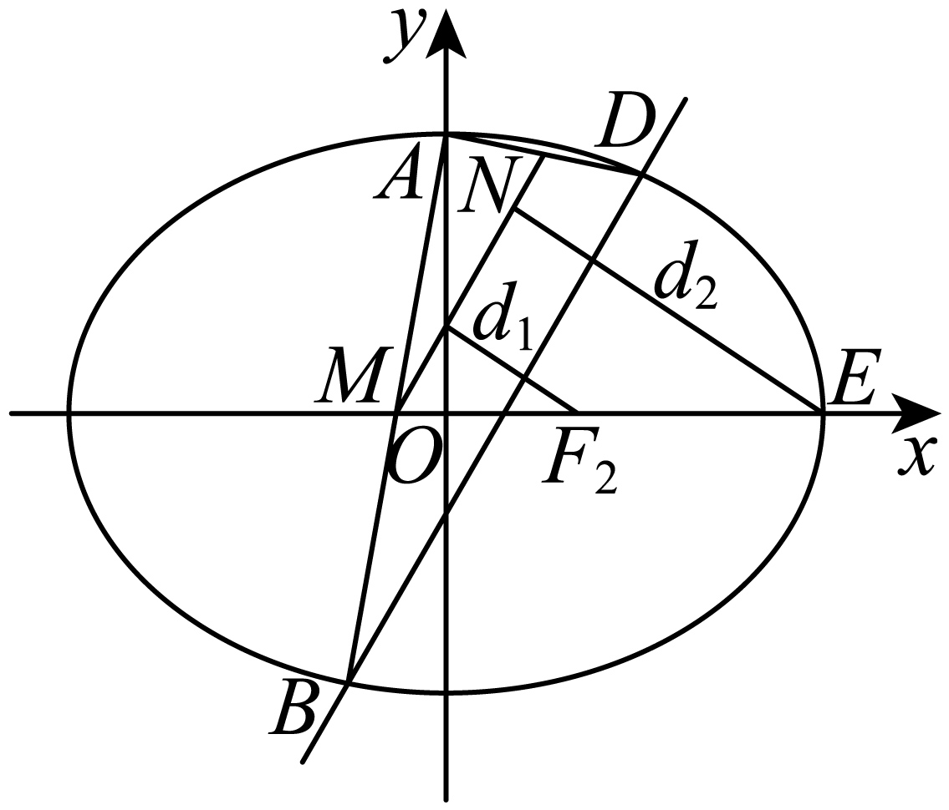

**【题型11 点在定直线上】**

|  |
| --- |
| 高妙技法  表示定直线的方程需要化简，这里的消参化简过程是运算复杂的地方，可以使用先猜后证的方法处理。 |

1．（25-26高二上·河北·期中）在平面直角坐标系中，对于椭圆*E*：（），我们把曲线：（）叫椭圆*E*的共焦共形椭圆簇.

(1)证明：曲线为有公共焦点的椭圆；

(2)对于任意的椭圆*E*外一点*P*，是否存在两个不同的*k*，使曲线过点*P*？如果存在，求出*k*的值，若不存在，请说明理由；

(3)过曲线外定点作曲线的两条切线，过两切点*M*，*N*的直线方程为，若线段*MN*的中点为*G*.证明：对于符合条件的实数*k*，点*G*始终在一条定直线上.

【答案】(1)证明见解析

(2)不存在，理由见解析

(3)证明见解析

【分析】（1）根据椭圆的定义进行证明即可.

（2）先化简椭圆方程变为，然后若存在两个不同的*k*使曲线过点*P*，判断是否有满足①式有两个小于的不同解.

（3）设点，，代入椭圆方程，结合中点坐标公式即可证明.

【详解】（1）根据椭圆性质，设椭圆*E*：（）的焦点为，，

其中.因为，

所以在：中，

所以为焦点在*x*轴的椭圆，又，

所以曲线为有公共焦点的椭圆.

（2）设点，曲线过点*P*要满足，

整理得①

记，

若存在两个不同的*k*使曲线过点*P*，需满足①式有两个小于的不同解，

设①式有的两根为，，则，

因为点*P*在椭圆*E*外，所以，，

得

又







故和不会同时成立.

又，故不存在两个不同的*k*使曲线过点*P*，只存在一个满足条件的*P*.

（3）当点在坐标轴上时，明显点*G*始终在一条定直线上.

当点不在坐标轴上时，可设点，，

可知①，且②

①－②得，，

因为线段*MN*的中点为*G*，可设，则，

即，

又过*M*，*N*的直线方程为，所以

综上.

可知点与原点连线斜率为定值.

所以对于符合条件的实数*k*，点*G*始终在一条定直线上.

2．（25-26高二上·山东枣庄·期中）已知椭圆：（）的左右顶点为，，短轴长为，且上的动点满足直线、的斜率之积为．

(1)求的方程；

(2)已知，过点的直线与椭圆交于点（异于），求面积的最大值．

(3)若过点且斜率不为0的直线与椭圆交于，两点，直线与相交于点．试判断点是否在定直线上？若是，求出该定直线方程，若不是，说明理由．

【答案】(1)

(2)

(3)在定直线上

【分析】（1）根据斜率之积求出即可得出椭圆的方程；

（2）根据面积最大时点所处的位置，利用求椭圆的切线后，得三角形的高求解；

（3）设直线，联立椭圆方程，得出根与系数的关系，再联立直线方程求的横坐标，化简即可.

【详解】（1）由题意，，

设,，，

则，

解得，

所以椭圆的方程为.

（2）如图，

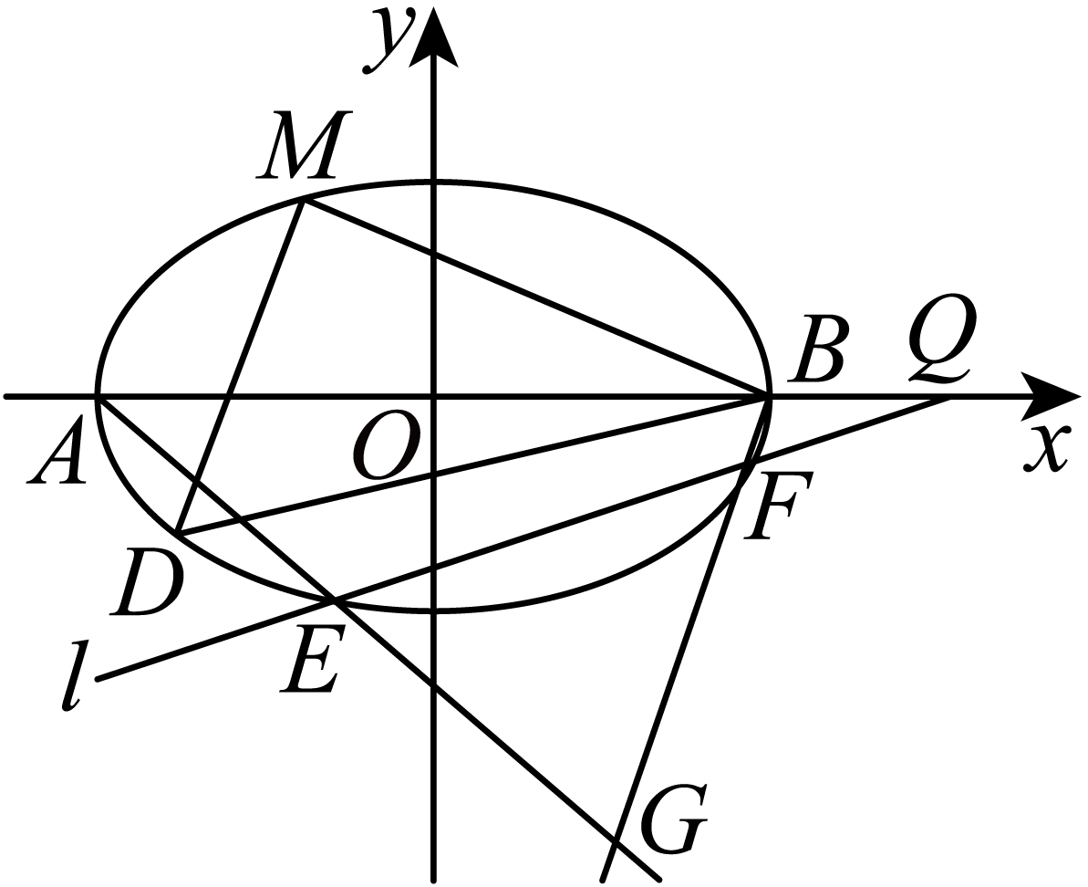

由，可得,

直线的方程为：，即，

当面积的最大时，点在与直线平行且与椭圆相切的直线上，

设切线为，

则可得，

由，解得（舍去），

此时三角形的高为，

所以.

（3）设直线，，，

，可得，

所以．

直线*AE*的方程：①

直线*BF*的方程：②

联立①②可得．

因为，

所以

所以点*G*在直线上．

3．（25-26高二上·重庆·期中）已知点*F*为椭圆的右焦点，过点*F*作*x*轴的垂线交椭圆于点.过点*P*作椭圆的切线，交*x*轴于点*Q*.

(1)求椭圆的方程；

(2)求点*Q*的坐标；

(3)过点*Q*的直线交椭圆于*A*，*B*两点，过点*A*作*x*轴的垂线与直线交于点*D*，求证：线段的中点在定直线上.

【答案】(1)

(2)

(3)在定直线上

【分析】（1）由题中所给的半焦距与半通径，可解得进而确定椭圆方程；

（2）设出过点的直线，与椭圆联立后使得判别式，解出直线，再求其与轴的交点即可；

（3）设出过的直线，设出，与椭圆联立后，计算出的中点坐标，结合韦达定理计算推理即可.

【详解】（1）由题可知，，又，可得.

因此椭圆的方程为.

（2）易知过点且与椭圆相切的直线斜率存在，因此可设该直线为.

联立直线与椭圆整理得，

再令，整理得，解得.

则过点的切线方程为：，再令，得.

因此点的坐标为.

（3）

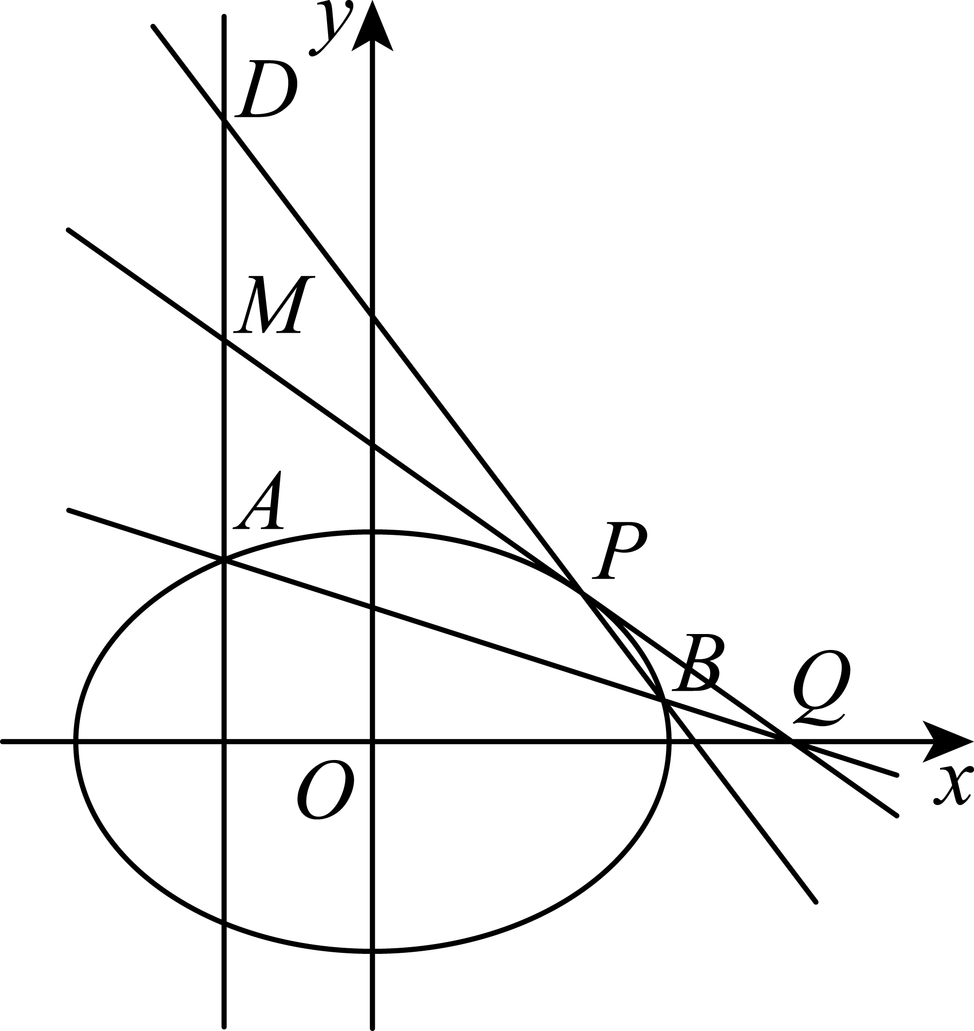

设过的直线方程，设点，线段的中点为，

联立，得，

令，得，即或.

根据韦达定理，由，，

直线的方程为.

则.

于是，

.



，

因此点在直线上，

即线段中点在定直线上.

4．（2025高二上·全国·专题练习）已知*A*，*B*分别是双曲线的左、右顶点，*P*是*C*上异于*A*，*B*的一点，直线，的斜率分别为，且．

(1)求双曲线*C*的方程；

(2)已知过点的直线，交*C*的左，右两支于*D*，*E*两点（异于*A*，*B*）．

（i）求*m*的取值范围；

（ii）设直线与直线交于点*Q*，求证：点*Q*在定直线上．

【答案】(1)

(2)（i）或；（ii）证明见解析

【分析】（1）由已知条件去设点的坐标，表示斜率之积，通过点在双曲线上，代入并消元一个变量，即可得到，从而求出双曲线方程；

（2）（i）利用过点的直线与双曲线的左右两支相交，必满足，从而去求出的取值范围；

（ii）先用交点坐标去表示直线的方程，然后猜想交点的横坐标为定值，所以消去纵坐标得到关于交点的横坐标的表达式，最后利用韦达定理代入化简，可得定值，即问题可得证.

【详解】（1）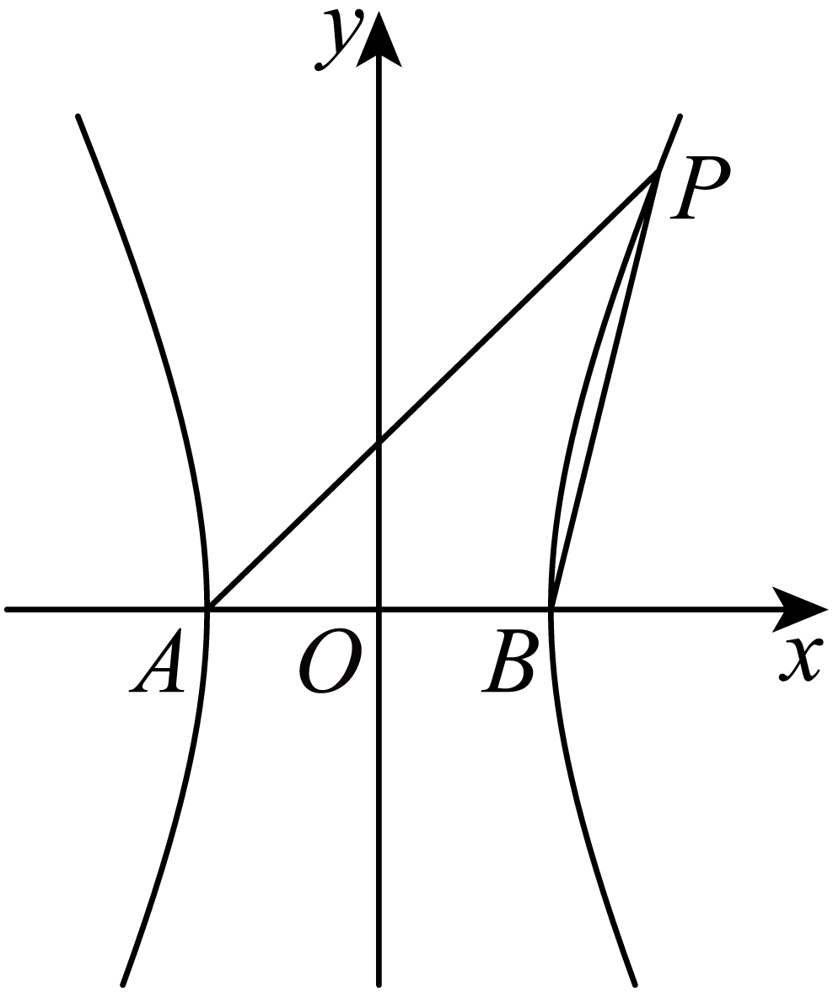

由题意可知，因为，所以.

设，则，所以，

又，所以.

所以双曲线*C*的方程为.

（2）（i）由题意知直线*l*的方程为.

联立，化简得，

因为直线*l*与双曲线左右两支相交，所以，

即满足：，解得或；

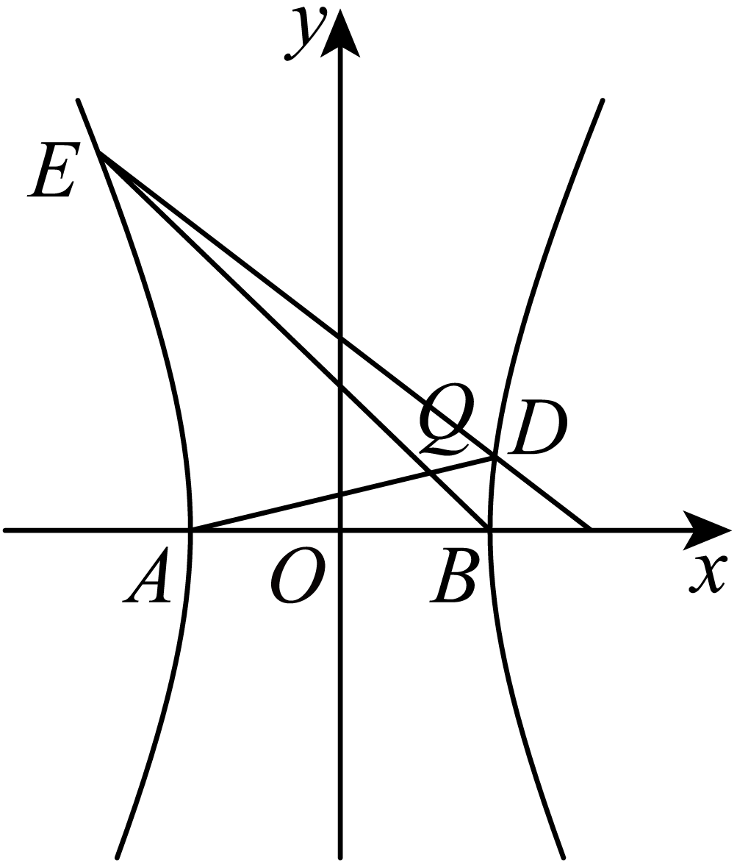

（ii）由（i），

直线的方程为

直线的方程为．

联立直线与的方程，得，

所以，

所以，

所以

.

所以点*Q*的横坐标始终为1，故点*Q*在定直线上.



1．（25-26高三上·上海·期中）已知椭圆的焦距为，点在椭圆上，动直线*l*与椭圆相交于不同两点，且直线的斜率之积为1．

(1)求椭圆的标准方程；

(2)若为直角三角形，求直线的斜率；

(3)试问：动直线*l*是否过定点？若过定点，求出其坐标；若不过定点，请说明理由．

【答案】(1)

(2)

(3)动直线*l*恒过定点

【分析】（1）根据题意列出方程组，求出，即可得解；

（2）设直线的方程为，联立方程组，求出点的横坐标，同理求出点的横坐标，从而可求出直线的斜率，再分和两种情况讨论即可得解；

（3）由（2）可得点的坐标，利用点斜式可得直线的方程，化简即可得到直线所过定点．

【详解】（1）设椭圆的半焦距为，

则依题意有，解得，

所以椭圆的标准方程为；

（2）设直线的方程为，

由消去，得，

解得.

因为直线的斜率之积为1，所以直线的方程为，

同理可得，

故直线的斜率





当为直角三角形时，只有或，

于是或.

若，由，可得，从而；

若，由，可得，从而.

所以存在，直线的斜率为．

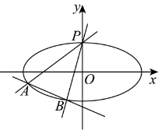

（3）由（2）可知，直线*l*的斜率，

所以直线*l*的方程为，

即，

所以动直线*l*恒过定点．

2．（25-26高二上·广东惠州·月考）已知，分别是双曲线的左、右焦点，，是右支上一点，已知的最小值为．

(1)求的标准方程；

(2)经过点的直线与交于，两点，过点作直线的垂线，垂足为，过点作（为坐标原点），垂足为．则在轴上是否存在定点，使得为定值？若存在，求出点的坐标；若不存在，请说明理由．

【答案】(1)

(2)存在，点坐标为

【分析】（1）利用焦距及的最小值求出和的值，进而求出的值，代入标准方程即可.

（2）联立直线与双曲线方程，利用韦达定理得到两根之和与两根之积，代入直线的方程中，求出直线与轴交点，则为定值，利用直角三角形中斜边中线等于斜边的一半，即可得到定值，求出中点坐标即可.

【详解】（1）因为，即，所以.

又是右支上一点，所以，即，

当最小时，即最小，而当为右顶点时，最小（最小值为），

所以最小值为，所以，故.

双曲线中，，又，故.

故的标准方程为.

（2）由（1）知，，设过点的直线的方程为，

，，则.

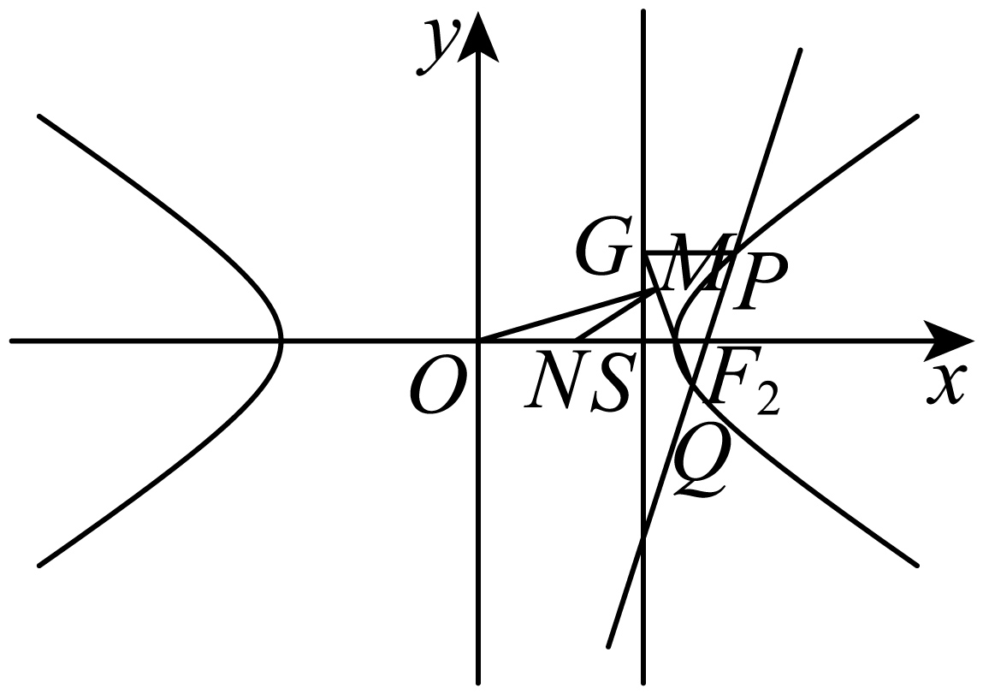

将代入中，整理得.

得到，

所以，，

直线的斜率为：，

直线的方程为，

设直线与轴交点为，令，由，得，

则

，

即直线恒过点.

又，在中，斜边长，

所以当点为中点时，，此时点坐标为.

当直线斜率不存在时，将代入双曲线方程得，.

设，，则，

所以直线的方程为，

当时，，即直线过点，故满足条件.

故在轴上存在定点，使得为定值，此时点坐标为.

3．（24-25高二上·浙江杭州·期末）已知双曲线：的实轴长为2，右焦点*F*到双曲线的渐近线距离为.

(1)求双曲线的方程；

(2)过点作直线交双曲线的右支于*A*，*B*两点，连接并延长交双曲线左支于点*P*（*O*为坐标原点），求的面积的最小值；

(3)设定点，过点*T*的直线交双曲线于*M*，*N*两点，*M*，*N*不是双曲线的顶点，若在双曲线上存在一点*S*，使得直线的斜率与直线的斜率之和为定值，求实数*t*的取值范围.

【答案】(1)

(2)

(3)

【分析】（1）根据实轴长可求，根据焦点到渐近线的距离可求，故可得双曲线方程；

（2）设：，，，联立直线方程和双曲线方程消去后结合韦达定理可得面积的解析式（用表示），再结合换元法可求其面积的最大值.

（3）设直线的方程为，联立化简可得，由条件化简可得，，结合双曲线的范围可得结论.

【详解】（1）因为双曲线的实轴长为2，故，

而双曲线的渐近线为，

故右焦点到渐近线的距离为，

故双曲线的方程为：.

（2）

显然直线与轴不垂直，设：，，，

由双曲线的对称性知的中点为，故，

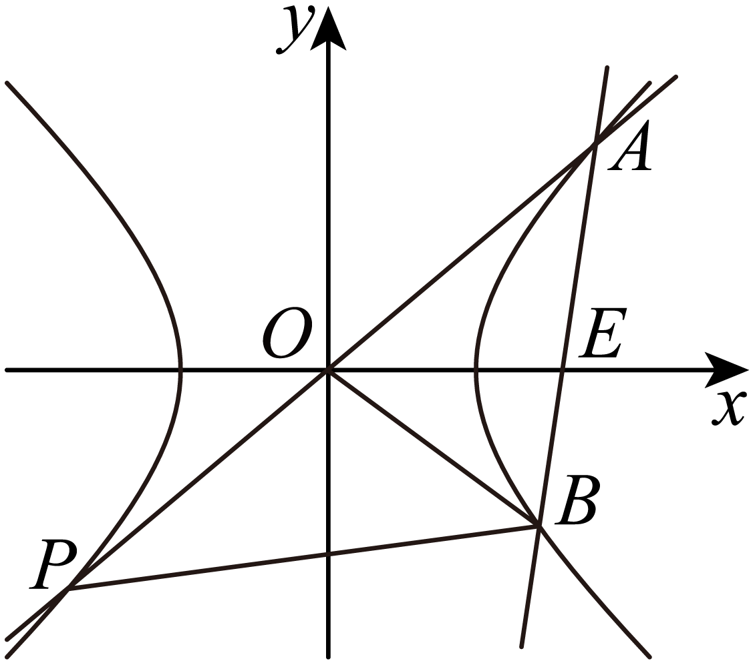

联立

故，，

由于*A*，均在双曲线右支，故，故，

而，

代入韦达定理得，

令，则，

易知在上为减函数，则当时，，

综上：的面积的最小值为12.

（3）不妨设，，，

若直线的斜率为，则直线与双曲线的交点为双曲线的顶点，与条件矛盾，

所以可设直线的方程为，且，

联立，消可得，

方程的判别式，

所以，

所以，，

所以，

，

，



，

所以

所以

所以，

因为直线的斜率与直线的斜率之和为定值，

所以，故，

故为定值，

所以，

因为或，，，

所以或，存在双曲线上的点满足，

使得直线的斜率与直线的斜率之和为定值，定值为，

所以的范围为.

4．（25-26高二上·云南昆明·期中）椭圆：上的一个动点，点到右焦点的距离的最小值为1，的离心率为.

(1)求椭圆的方程；

(2)若直线不经过原点，且不平行于坐标轴，与有两个交点，，线段中点为，证明：直线的斜率与直线的斜率乘积为定值；

(3)若直线：与椭圆交于，两点，过点的直线交椭圆于，两点（在靠近点的一侧）.在直线上是否存在一定点，使得恒成立？若存在，求出点坐标；若不存在，请说明理由.

【答案】(1)；

(2)证明见解析；

(3)存在，.

【分析】（1）利用两点间的距离公式以及椭圆方程代入化简，求出最值即可得，再结合即可求解求出椭圆方程；

（2）利用点差法整理即可得为定值；

（3）利用定比点差法得出与的交点满足，结合解三角形知识得出，求出方程，再求出与交点即可得点.

【详解】（1）设，右焦点，则，

由于，则，所以，

所以当时，，又，解得，

所以，

椭圆的方程为.

（2）设，

由于中点为，则，

由于在椭圆上，则，

两式相减得，

整理得，即

由于，

所以为定值.

（3）设，点在线段上，且满足，则，，则①，②，

由点在椭圆上，则，

，再除以整理得：

，

代入可得，即点在直线上，所以点为与的交点.

，同理，

由于， 若，则，

显然，则，

则，

所以，

由于直线：，则，直线：，



所以存在符合题意.

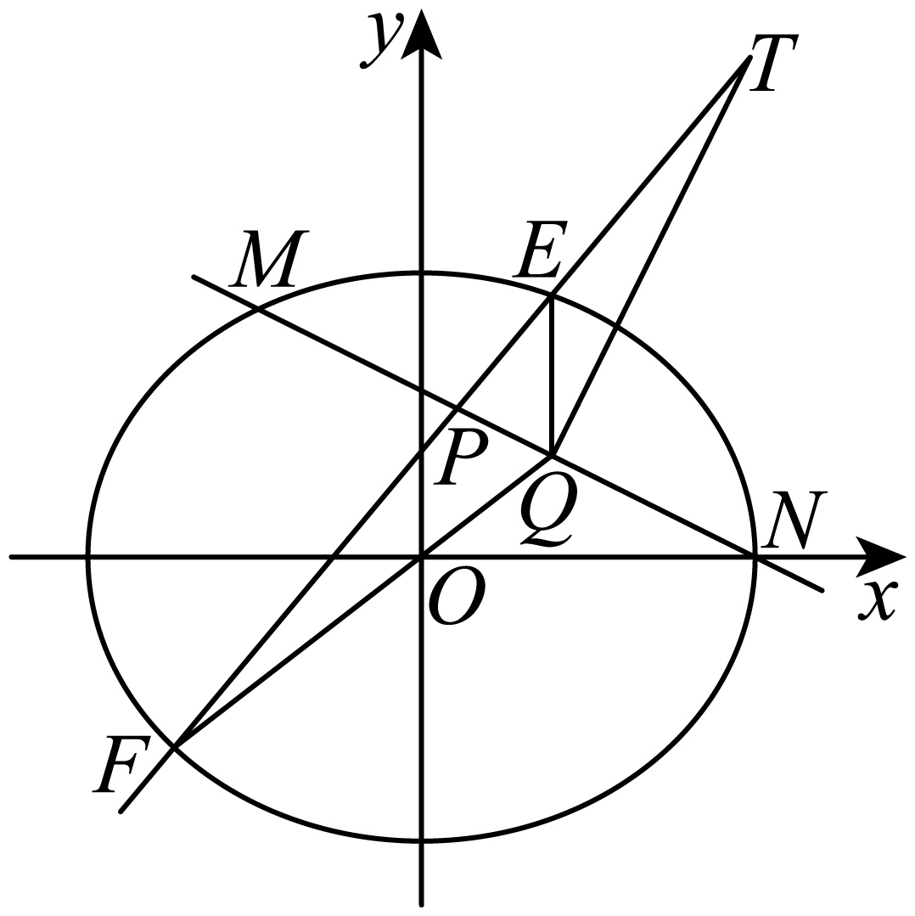

5．（2025高二·全国·专题练习）已知，是圆上的一个动点，线段的垂直平分线交线段于点，动点的轨迹为曲线．

(1)求曲线的方程．

(2)曲线的右顶点为，直线与相交于点，，设直线，的斜率分别为，，且．作，垂足为，是否存在某个定点，使得以为直径的圆经过点?若存在，请求出点的坐标；若不存在，请说明理由．

【答案】(1)

(2)存在定点

【分析】（1）根据几何意义，再由椭圆的定义写出方程即可；

（2）设，，联立得到，利用得到，即可得直线过定点.

【详解】（1）因为点在线段的垂直平分线上，所以，

又是圆的半径，所以，

所以点的轨迹是椭圆，方程为．

（2）设，．联立

得，则，，

由得．



，

化简得，

即，解得或．

当时，直线过点，舍去．

当时，满足，此时直线，且过定点，

又因为点在以为直径的圆上，所以点在直线上，

所以存在定点满足条件．

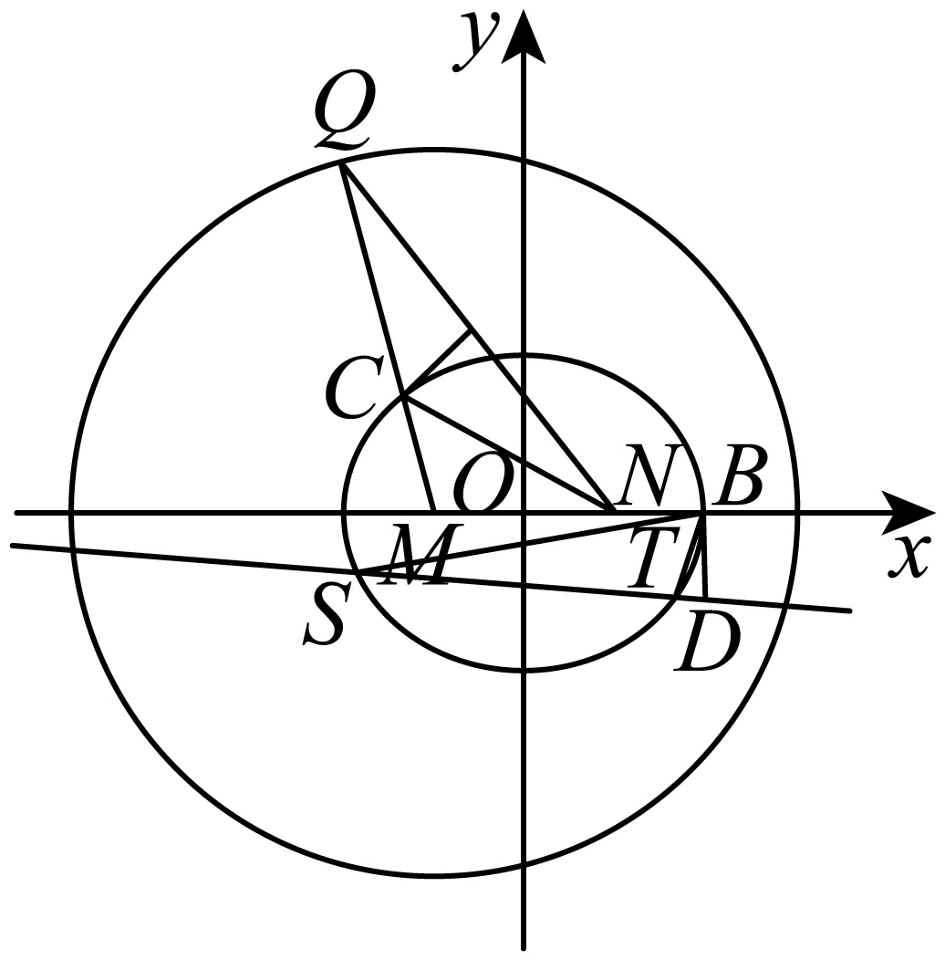

6．（25-26高二上·广西贺州·月考）已知椭圆的离心率为，且过点，其左、右顶点分别为，为椭圆上异于的两点．

(1)求椭圆的方程．

(2)设直线的斜率分别为，且直线过定点．

①设和的面积分别为，求的最大值；

②证明为定值，并求出该定值．

【答案】(1)

(2)①；②证明见解析，

【分析】（1）根据椭圆的几何性质，利用待定系数法即可求出椭圆的方程；

（2）①设直线的方程为：并与椭圆*C*联立方程组，解得，分别表示面积，可得，再用换元法，令，构造新函数并利用函数的单调性以及基本不等式即可求解.

②由①知可得表达式，根据韦达定理，代入化简即可求证.

【详解】（1）依题意知：，解得，

所以椭圆*C*的方程为：

（2）①依题意由（1）知，直线的斜率不为0．

设其方程为：，并与椭圆*C*联立方程组：

，得，

则，

，同理：，

所以．

令，则，

所以，

因为，则，

所以，结合函数单调性定义知，在时单调递增．

所以，则.

所以的最大值是.

②证明：由①知.

所以

.

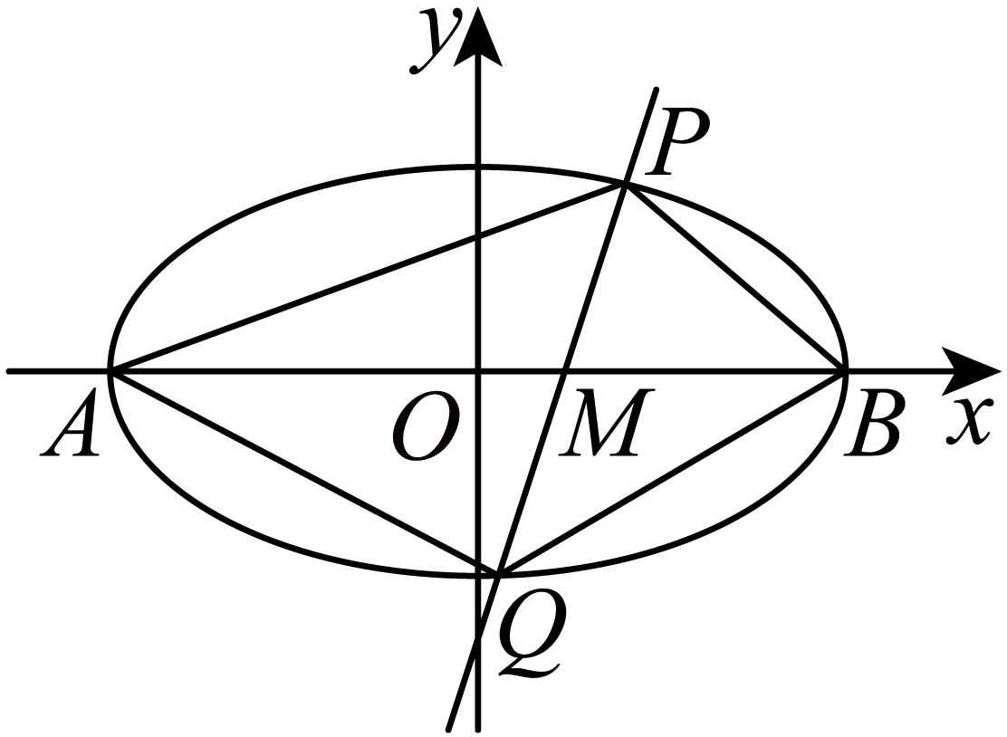

7．（2025·上海崇明·一模）已知椭圆，分别是的左右焦点，点均在上，且点是第一象限点，直线经过点，直线均经过点．

(1)求椭圆的离心率；

(2)若，直线的方程；

(3)求证：为定值．

【答案】(1)

(2)

(3)

【分析】（1）根据题意，求得，得到，结合椭圆离心率的定义，即可求解；

（2）设，得到，由，代入求得，结合，结合直线的点斜式方程，即可求解；

（3）设的方程为，联立方程组求得，再设的方程为，联立方程组，求得，，同理求得，，结合，化简得到，即可得证.

【详解】（1）解：由椭圆，可得，则，

所以，所以椭圆的离心率为.

（2）解：由（1）知，椭圆的左焦点，

设，其中，则，

则向量，可得，

将代入得，解得，则，即，

可得，

又由过点，所以的方程为，即.

（3）证明：设直线的斜率为，则方程为，

联立方程组，整理得，

设，可得，

由直线过，设其直线方程为，

联立方程组，整理得，

设，可得，

因为在直线上，可得，化简得，则，

同理可得：设，可得，则，

又因为，

又由，

即，所以.

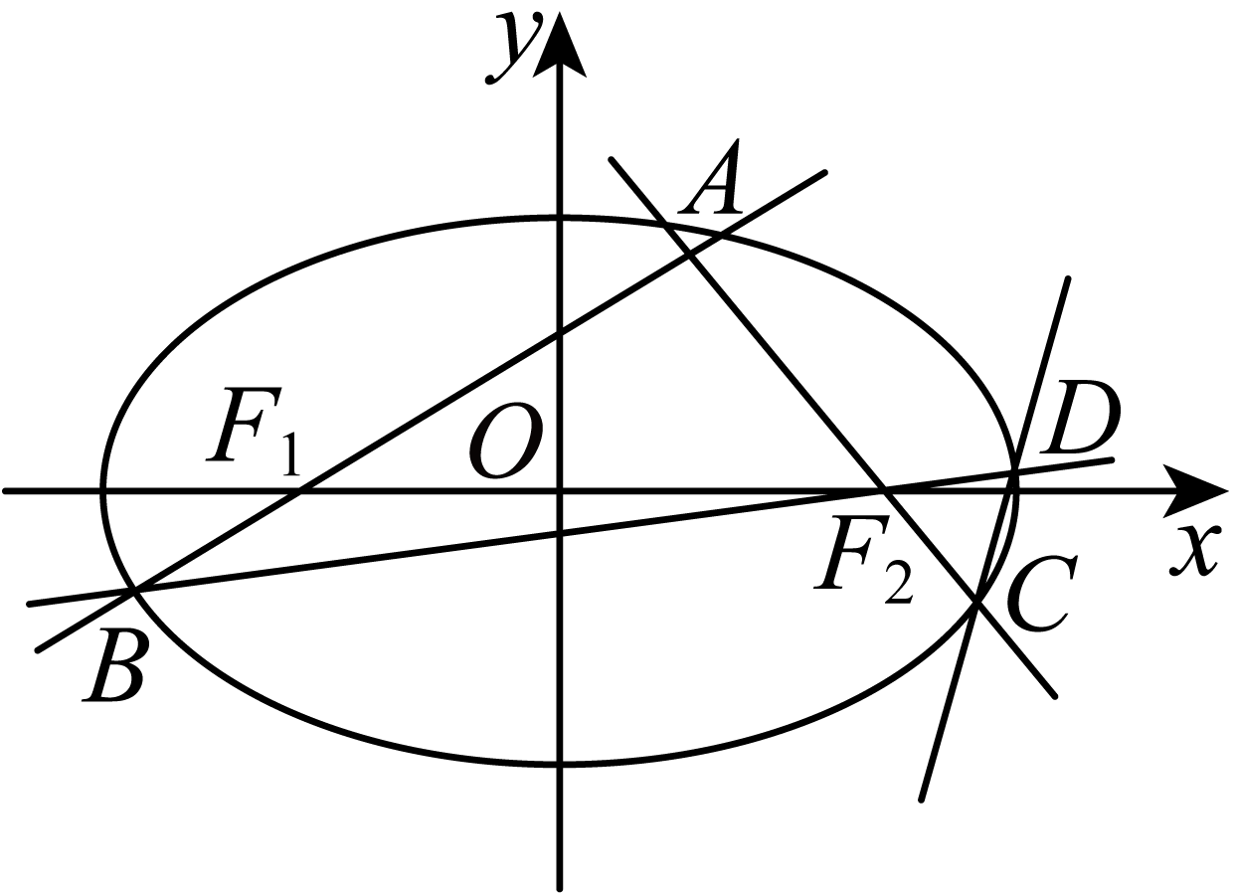

8．（25-26高二上·河南新乡·期中）已知圆过点，短轴长为2.

(1)求椭圆*C*的方程及离心率；

(2)过点的直线交椭圆*C*于异于点*M*的*A*，*B*两点，设直线*MA*，*MB*的斜率分别为，，求证：为定值.

【答案】(1)，

(2)证明见解析

【分析】（1）由短轴长求得，将点*M*的坐标代入椭圆方程求得，即可求出椭圆方程，然后求出，即可求出离心率；

（2）易知直线*AB*的斜率存在，当直线*AB*的斜率为0时，，，求得.当直线*AB*的斜率不为0时，设直线*AB*的方程为，与椭圆方程联立，韦达定理，代入两点式斜率公式化简得，即可证明.

【详解】（1）由题意得，所以，所以椭圆*C*的方程为.

因为椭圆*C*过点，所以，解得，

所以椭圆*C*的方程为.

因为，，所以，

所以，，所以离心率.

（2）由题意知，直线*AB*的斜率存在.

当直线*AB*的斜率为0时，直线*AB*的方程为，点*A*，*B*是长轴的端点.

设，，

则，，所以.

当直线*AB*的斜率不为0时，

设直线*AB*的方程为，，.

把直线*AB*的方程代入椭圆*C*的方程，化简得.

由，得.

所以.

所以



.

把，代入得

.

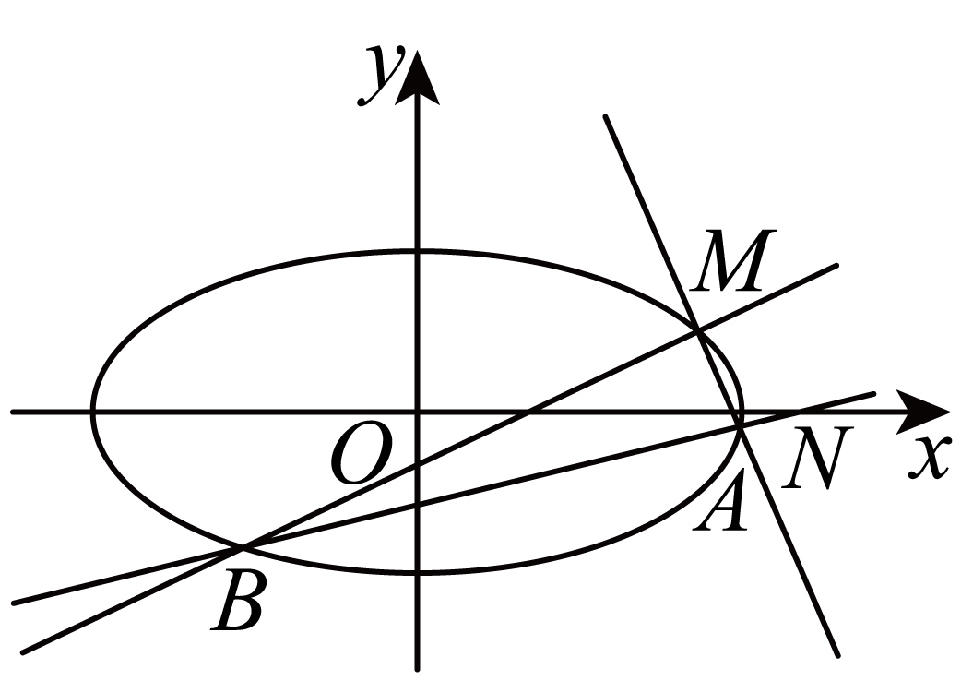

9．（25-26高三上·河北·期中）已知椭圆*C* 直线与*C* 交于点 *M*，*N*，且线段的中点为 

(1)求*C* 的离心率.

(2)若点*M*在*x*轴上，点 *P*，*Q*（点*Q*在点 *P*的右上方）在*C*上，且直线与直线平行.

（i）求直线与直线之间距离的取值范围；

（ii）求证：直线，的交点在定直线上.

【答案】(1)

(2)（i），（ii）证明见详解

【分析】（1）利用点差法可得，进而得，求得椭圆的离心率；

（2）由题可先求得椭圆的方程，（i）设，代入椭圆方程，由求得的范围，结合两平行线间距离公式求得答案；（ii）由（1）点差法结论可得弦的中点始终在直线上，由，得直线与的交点始终在直线上，得证.

【详解】（1）设，，的中点，则，，

由，两式相减整理得，即，

，解得，

所以椭圆离心率.

（2）在中，令，得，故，

由的中点为，故，

直线方程为，即，

所以椭圆的方程为.

（i）由，设，

代入椭圆方程并整理得，

由，得，且，

直线与的距离，

结合的范围，得，，

，

（ii）设的中点，直线与的交点为，

由（1）知，即，所以，

即弦的中点始终在直线上，

又，所以直线的方程为.

因为，所以直线与的交点始终在直线上，

即直线与的交点在定直线上.

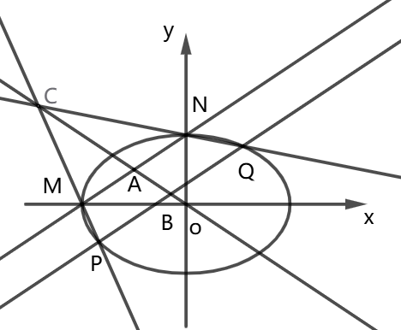

10．（25-26高二上·江苏连云港·期中）已知椭圆*E*：的长轴端点为，，斜率为*k*的直线*l*与椭圆*E*交于*M*，*N*两点（与长轴端点不重合），记直线*AM*，*AN*，*BM*的斜率分别为，，，且满足.

(1)求证：为定值；

(2)求证：直线*l*过定点；

(3)判断直线*AN*，*BM*的交点*P*是否在一条定直线上，并证明你的结论.

【答案】(1)；

(2)；

(3)在一条定直线上，此定直线为，证明见解析.

【分析】（1）设椭圆上点，求出，，，由在椭圆上，代入解得，代入得解；

（2）设斜率为*k*的直线*l*的方程为，由直线*l*与长轴端点不重合得到，将代入，整理得，设，，利用根与系数的关系求出和，由，在直线，求出，求出，，计算，代入已知， 计算得到或，讨论和得到直线*l*过的定点；

（3）求出直线和的方程，联立和的交点为，计算得解.

【详解】（1）设椭圆上点，则，，，

在椭圆上，，

，，为定值；

（2）设斜率为*k*的直线*l*的方程为，直线*l*与长轴端点不重合，则，

将代入，得到，

整理得，

设，，则有，

，在直线，，

，，





，

，，

，，

，或，

当时，直线*l*的方程为，

此直线恒过，不满足题意，舍去；

当时，直线*l*的方程为，

此直线恒过，则直线*l*过定点；

（3），，，，，

直线的方程为，

，直线的方程为，

联立和的交点为，

解得的的值为交点的横坐标，

整理得，

由（2）知，，代入，

得到

将代入，得到，

整理得，

设，，则有，

，，

，，

，

，交点在定直线上.

